**TRƯỜNG ĐẠI HỌC NAM CẦN THƠ**

**KHOA KỸ THUẬT - CÔNG NGHỆ**

**🙠❖🙢**



**TRẦN VĂN QUYỀN**

**TRIỆU THIÊN QUÂN**

**TÊN ĐỀ TÀI:**

**QUẢN LÝ BÁN HÀNG CHO CÔNG TY TIN HỌC**

**ĐỒ ÁN CƠ SỞ 1**

**Ngành: Công nghệ thông tin**

**Mã số ngành: 7480201**

**Cần thơ, tháng 10 năm 2020**

**TRƯỜNG ĐẠI HỌC NAM CẦN THƠ**

**KHOA KỸ THUẬT - CÔNG NGHỆ**

**🙠❖🙢**

**TRẦN VĂN QUYỀN**

**177655**

**TRIỆU THIÊN QUÂN**

**176407**

**TÊN ĐỀ TÀI:**

**QUẢN LÝ BÁN HÀNG CHO CÔNG TY TIN HỌC**

**ĐỒ ÁN CƠ SỞ 2**

**Ngành: Công nghệ thông tin**

**Mã số ngành: 7480201**

**CÁN BỘ HƯỚNG DẪN**

**THS. VÕ VĂN PHÚC**

**Cần thơ, tháng 10 năm 2020**

**CHẤP THUẬN CỦA HỘI ĐỒNG**

Đồ án cơ sở 2 “Quản lý bán hàng cho công ty tin học”, do sinh viên “Trần Văn Quyền” và sinh viên “Triệu Thiên Quân” thực hiện dưới sự hướng dẫn của ThS. Võ Văn Phúc. Đồ án đã báo cáo và được Hội đồng chấm thông qua ngày……tháng…….năm……

|  |  |
| --- | --- |
| **Ủy viên** | **Thư ký** |
|  |  |
| --------------------------------------- | --------------------------------------- |
| **GHI CHỨC DANH, HỌ, TÊN** | **GHI CHỨC DANH, HỌ, TÊN** |
| **Phản biện 1** | **Phản biện 2** |
|  |  |
| --------------------------------------- | --------------------------------------- |
| **GHI CHỨC DANH, HỌ, TÊN** | **GHI CHỨC DANH, HỌ, TÊN** |
| **Cán bộ hướng dẫn** | **Chủ tịch Hội đồng** |
|  |  |
| --------------------------------------- | --------------------------------------- |
| **GHI CHỨC DANH, HỌ, TÊN** | **GHI CHỨC DANH, HỌ, TÊN** |

**LỜI CẢM TẠ**

Để đồ án cơ sở 2 này đạt kết quả tốt đẹp, chúng tôi đã nhận được sự hỗ trợ, giúp đỡ của các thầy cô và bạn bè. Với tình cảm sâu sắc, chân thành, cho phép chúng tôi được bày tỏ lòng biết ơn sâu sắc đến tất cả các thầy cô và bạn bè đã tạo điều kiện giúp đỡ trong quá trình học tập và nghiên cứu đề tài.

Trước hết chúng tôi xin gửi tới các thầy cô khoa Công nghệ thông tin trường Đại học Nam Cần Thơ lời chào trân trọng, lời chúc sức khỏe và lời cảm ơn sâu sắc. Với sự quan tâm, dạy dỗ, chỉ bảo tận tình chu đáo của thầy cô, đến nay chúng tôi đã có thể hoàn thành đồ án cơ sở 1 với đề tài:"Quản lý bán hàng cho công ty tin học".

Đặc biệt chúng tôi xin gửi lời cảm ơn chân thành nhất đến ThS. Phan Thị Xuân Trang đã quan tâm giúp đỡ, hướng dẫn tận tình chúng tôi hoàn thành tốt đồ án cơ sở 1 này trong thời gian vừa qua.

Chúng tôi xin bày tỏ lòng biết ơn đến lãnh đạo Trường Đại học Nam Cần Thơ, các thầy cô khoa công nghệ thông tin đã trực tiếp và gián tiếp giúp đỡ chúng tôi trong suốt quá trình học tập và nghiên cứu đề tài.

Với điều kiện thời gian cũng như kinh nghiệm còn hạn chế, đồ án này không thể tránh được những thiếu sót. Chúng tôi rất mong nhận được sự chỉ bảo, đóng góp ý kiến của các thầy cô để chúng tôi có điều kiện bổ sung, nâng cao ý thức của mình, phục vụ tốt hơn công tác thực tế sau này.

Chúng tôi xin chân thành cảm ơn!

Cần Thơ, ngày 6 tháng 11 năm 2020.

**Nhóm thực hiện.**

**Sinh viên 1 Sinh viên 2**

--------------------------------------- ---------------------------------------

**(kí tên và ghi rõ họ tên) (kí tên và ghi rõ họ tên)**

**LỜI CAM KẾT**

Chúng tôi xin cam kết đồ án cơ sở 2 này được hoàn thành dựa trên các kết quả nghiên cứu của chúng tôi trong khuôn khổ của đề tài báo cáo “Quản lý bán hàng cho công ty tin học” và các kết quả này chưa được dùng cho bất cứ đồ án cùng cấp nào trước đó.

Cần Thơ, ngày 6 tháng 11 năm 2020.

**Nhóm thực hiện.**

**NHẬN XÉT, ĐÁNH GIÁ CỦA GIẢNG VIÊN**

🙠🙡🕮🙣🙢

**MỤC LỤC**

CHƯƠNG 1: GIỚI THIỆU 1

1.1 Đặt vấn đề nghiên cứu 1

1.2 Mục tiêu nghiên cứu 1

1.2.1 Mục tiêu chung 1

1.2.2 Mục tiêu cụ thể 2

1.3 Phạm vi nghiên cứu 2

1.3.1 Không gian 2

1.3.2 Thời gian 2

1.4 Nội dung nghiên cứu 2

1.5 Cách thức tiếp cận, phương pháp nghiên cứu, kỹ thuật sử dụng 2

1.5.1 Cách tiếp cận 2

1.5.2 Phương pháp nghiên cứu 2

1.5.3 Kỹ thuật sử dụng 2

CHƯƠNG 2: CƠ SỞ LÝ LUẬN VÀ PHƯƠNG PHÁP NGHIÊN CỨU 3

2.1 Cơ sở lý luận 3

2.1.1 Một số khái niệm cơ bản 3

2.1.1.1 Nhân sự 3

2.1.1.2 Quản lý nhân sự 3

2.1.2 Mục tiêu của quản lý nhân sự 3

2.1.3 Tầm quan trọng của quản lý nhân sự 3

2.2 Phương pháp nghiên cứu 4

2.2.1 Phương pháp khảo sát 4

2.2.2 Kết quả khảo sát 6

2.2.3 Yêu cầu đồ án 7

2.2.4 Giải pháp 7

CHƯƠNG 3: PHÂN TÍCH HỆ THỐNG 9

3.1 Xác định thực thể 9

3.1.1 Thực thể NhanVien 9

3.1.2 Thực thể ChucVu 9

3.1.3 Thực thể HopDong 9

3.1.4 Thực thể PhongBan 9

3.1.5 Thực thể QueQuan 9

3.1.6 Thực thể PhatLuong 9

3.1.8 Thực thể DiemDanh 10

3.1.9 Thực thể DanhSachTamUng 10

3.1.10 Thực thể ChuyenMon 10

3.2 Mô hình ERD 10

3.3 Mô hình quan hệ 11

3.4 Mô hình phân cấp chức năng BFD 11

3.5 Mô hình phân rã chức năng DFD 12

3.5 Mô tả ô xử lý, kho dữ liệu 15

CHƯƠNG 4: THIẾT KẾ DỮ LIỆU 21

4.1 Mô hình dữ liệu quan hệ 21

4.2 Phát hiện các ràng buộc dữ liệu 21

CHƯƠNG 5: THIẾT KẾ GIAO DIỆN 25

5.1 Giao diện đăng nhập 25

5.2 Giao diện phần mềm 25

CHƯƠNG 6: TỔNG KẾT VÀ ĐÁNH GIÁ 44

6.1 Ưu điểm 44

6.2 Khuyết điểm 44

6.3 Hướng phát triển 44

KẾT LUẬN 45

TÀI LIỆU THAM KHẢO 46

**DANH SÁCH BẢNG**

Bảng 2.2.1. 1 Bảng kế hoạch phỏng vấn 4

Bảng 2.2.1. 2 Bảng câu hỏi phỏng vấn 5

Bảng 2.2.4. 1 Bảng so sánh hai hình thức quản lý 8

Bảng 4.2. 1 Bảng chuyên môn 21

Bảng 4.2. 2 Bảng quê quán 21

Bảng 4.2. 3 Bảng chức vụ 22

Bảng 4.2. 4 Bảng phòng ban 22

Bảng 4.2. 5 Bảng Nhân Viên 22

Bảng 4.2. 6 Bảng khen thưởng 23

Bảng 4.2. 7 Bảng phát lương 23

Bảng 4.2. 8 Bảng hợp đồng 23

Bảng 4.2. 9 Bảng chi tiết hợp đồng 23

Bảng 4.2. 10 Bảng điểm danh 24

Bảng 4.2. 11 Bảng danh sách tạm ứng 24

Bảng 4.2. 12 Bảng tài khoản 24

Bảng 4.2. 13 Bảng cấu hình phát lương 24

**DANH SÁCH HÌNH**

Hình 3.2. 1 Mô hình ERD 10

Hình 3.3. 1 Mô hình quan hệ 11

Hình 3.4. 1 Mô hình phân cấp chức nâng BFD …………………………………...11

Hình 3.5. 1 Biểu đồ DFD mức 0 12

Hình 3.5. 2 Biểu đồ DFD mức 1 12

Hình 3.5. 3 Biểu đồ DFD mức 2(quản lý nhân viên) 13

Hình 3.5. 4 Biểu đồ DFD mức 2(quản lý điểm danh) 13

Hình 3.5. 5 Biểu đồ DFD mức 2(quản lý lương) 14

Hình 3.5. 6 Biểu đồ DFD mức 2(quản lý hợp đồng) 14

Hình 3.5. 7 Biểu đồ DFD mức 2(quản lý tài khoản) 15

Hình 4.1. 1 Mô hình dữ liệu quan hệ 21

Hình 5.1. 1 Form đăng nhập 25

Hình 5.2. 1 Giao diện chính(admin) 25

Hình 5.2. 2 Giao diện chính(quản lý nhân viên) 26

Hình 5.2. 3 Giao diện chính(quản lý lương) 26

Hình 5.2. 4 Giao diện chính(quản lý hợp đồng) 27

Hình 5.2. 5 Giao diện quản lý nhân viên 27

Hình 5.2. 6 Giao diện quản lý lương 28

Hình 5.2. 7 Giao diện quản lý phòng ban 28

Hình 5.2. 8 Giao diện quản lý chức vụ 29

Hình 5.2. 9 Giao diện quản lý chuyên môn 29

Hình 5.2. 10 Giao diện quản lý điểm danh 30

Hình 5.2. 11 Giao diện khen thưởng 30

Hình 5.2. 12 Giao diện hợp đồng lao động 31

Hình 5.2. 13 Giao diện quê quán 31

Hình 5.2. 14 Giao diện tài khoản 32

Hình 5.2. 15 Giao diện thông tin tài khoản 32

Hình 5.2. 16 Giao diện thêm nhân viên 33

Hình 5.2. 17 Giao diện thêm phòng ban 33

Hình 5.2. 18 Giao diện thêm chức vụ 34

Hình 5.2. 19 Giao diện thêm chuyên môn 34

Hình 5.2. 20 Giao diện thêm điểm danh 35

Hình 5.2. 21 Giao diện thêm lương 35

Hình 5.2. 22 Giao diện tạm ứng lương 36

Hình 5.2. 23 Giao diện cấu hình phát lương 36

Hình 5.2. 24 Giao diện thêm khen thưởng 37

Hình 5.2. 25 Giao diện thêm chi tiết hóa đơn 37

Hình 5.2. 26 Giao diện thêm loại hợp đồng 38

Hình 5.2. 27 Giao diện thêm quê quán 38

Hình 5.2. 28 Giao diện thêm tài khoản 39

Hình 5.2. 29 Giao diện nhân viên đã nghỉ tháng này 39

Hình 5.2. 30 Giao diện nhân viên mới của quý 40

Hình 5.2. 31 Giao diện nhân viên đã nghỉ của quý 40

Hình 5.2. 32 Giao diện nhân viên mới của năm 41

Hình 5.2. 33 Giao diện nhân viên đã nghỉ của năm 41

Hình 5.2. 34 Giao diện nhân viên sắp hết hạn hợp đồng 42

Hình 5.2. 35 Giao diện tìm kiếm nhân viên 42

Hình 5.2. 36 Giao diện tìm kiếm lương theo tên nhân viên 43

Hình 5.2. 37 Giao diện quên mật khẩu 43

**DANH SÁCH TỪ VIẾT TẮT**

QLNS: Quản lý nhân sự

CSDL: Cơ sở dữ liệu

ERD: Entity Relationship Diagram

BDF: Bidirectional Forwarding Detection

DFD: Data Flow Diagram

SQL: Structured Query Language

GĐ: Giám đốc

BHYT: Bảo hiểm y tế

BHXH: Bảo hiểm xã hội

BHTN: Bảo hiểm thất nghiệp

SDT: Số điện thoại

CMND: Chứng minh nhân dân

STT: Số thứ tự

# CHƯƠNG 1: GIỚI THIỆU

## 1.1 Đặt vấn đề nghiên cứu

Dựa vào nhu cầu thực tế của xã hội đòi hỏi con người luôn năng động và sáng tạo để tạo ra nhiều sản phẩm cho xã hội. Các công ty tin học luôn luôn phát triển, kèm theo sự phát triển đó là sự ra đời của nhiều sản phẩm công nghệ giúp ích cho con người vì vậy các công ty cần có sự quản lý các dòng sản phẩm của mình hiệu quả.

Khi các công ty phân phối sản phẩm của mình ra các cửa hàng để bán thì cần nhiều nhân sự để quản lý kiểm soát để phân phối số lượng cần và số lượng hiện có trong kho. Việc làm này cần nhiều thời gian để phân phói là kiểm tra hồ sơ.

Quản lý bán hàng là một trong những vấn đề then chốt trong mọi công ty. Quản lý bán hàng không tốt sẽ dẫn đến nhiều vấn đề bất cập tài chính trong công ty. Chúng ta luôn thấy những tình trạng nhập sai số lượng hàng, nhập khống những vấn đề này làm ảnh hưởng đế bộ mặt của công ty, và nguồn tài chính… Vì vậy yêu cầu đặt ra ở đây là làm thế nào để có thể quản lý bán hàng một cách hiệu quả nhất, giúp cho công ty có thể yên tâm về việc quản lý bán hàng.

Dựa trên nhu cầu thực tế của xã hội nhằm giải quyết những bất cập trong công tác quản lý bán hàng trong công ty, giải phát hiệu quả nhất hiện nay là đầu tư công nghệ và thiết bị hiện đại, ứng dụng công nghệ thông tin và tự động hóa trong bán hàng để nâng cao chất lượng và mở rộng việc bán hàng, kiểm kê doanh thu…. Đó là những nội dung cơ bản đề cập đến trong đề tài này.

## 1.2 Mục tiêu nghiên cứu

### 1.2.1 Mục tiêu chung

Nghiên cứu việc quản lý bán hàng của các công ty tin học.

Phát triển ứng dụng công nghệ vào các công tác quản lý bán hàng của công ty tin học.

### 1.2.2 Mục tiêu cụ thể

Để thực hiện được mục tiêu chung thì cần phải đạt được những mục tiêu cụ thể như sau:

* Nghiên cứu cơ sở luận lý về quản lý bán hàng
* Khảo sát, phân tích, đánh giá thực trạng hoạt động quản lý bán hàng của công ty tin học.
* Đề xuất một số giải pháp nhằm hoàn thiện việc bán hàng của công ty tin học.

## 1.3 Phạm vi nghiên cứu

### 1.3.1 Không gian

Đề tài xây dựng phần mềm bán hàng của công ty tin học.

### 1.3.2 Thời gian

Đề tài quản lý bán hàng cho công ty tin học từ tháng 9 năm 2020 đến tháng 11 năm 2020.

## 1.4 Nội dung nghiên cứu

Nội dung của đề tài nghiên cứu về:

* Nghiên cứu về cách quản lý kho.
* Nghiên cứu về các loại sản phẩm sẽ nhập.
* Nghiên cứu về việc thống kê doanh thu, sản phẩm, nhân sự.
* Xây dựng và tích hợp hoàn chỉnh hệ thống quản lý.
* Tổ chức cài đặt, thử nghiệm, đánh giá, sửa chữa để hoàn thiện phần mềm.
* Viết báo cáo.
* Bàn giao phần mềm khi hoàn thành.

## 1.5 Cách thức tiếp cận, phương pháp nghiên cứu, kỹ thuật sử dụng

### 1.5.1 Cách tiếp cận

* Những khó khăn hiện tại trong việc quản lsy bán hàng.
* Quy trình thực hiện việc quản lý bán hàng hiện tại, các biễu mẫu.

### 1.5.2 Phương pháp nghiên cứu

* Thu thập và phân tích số liệu.
* Thiết kế dữ liệu bằng mô hình EDR.

### 1.5.3 Kỹ thuật sử dụng

* Ngôn ngữ lập trình C#.
* Cơ sở dữ liệu: SQL Server.
* Công cụ sử dụng Visual studio 2013, SQL Server 2012.

# CHƯƠNG 2: CƠ SỞ LÝ LUẬN VÀ PHƯƠNG PHÁP NGHIÊN CỨU

## 2.1 Cơ sở lý luận

### 2.1.1 Một số khái niệm cơ bản

#### 2.1.1.1 Bán hàng

Bán hàng là một khâu quan trọng nó liên quan đến sự phát triển và tồn tại của công ty.

Bán hàng là một quá trình trong đó người bán tìm hiểu, khám phá, gợi tạo và đáp ứng nhu cầu của người mua, để cả hai bên nhận được quyền lợi thỏa đáng.

Bán hàng là quá trình liên hệ với khách hàng tiềm năng tìm hiểu nhu cầu khách hàng, trình bày và chứng minh sản phẩm, đàm phán mua bán, giao hàng và thanh toán.

#### 2.1.1.2 Quản lý bán hàng

Quản lý bán hàng là một hoạt động nghiệp vụ tập trung vào việc ứng dụng thực tế các kỹ thuật bán hàng và quản lý hoạt động bán hàng của một công ty.

### 2.1.2 Mục tiêu của quản lý bán hàng

Các bước cơ bản của việc quản lý bán hàng là:

* Lên kế hoạch phân phối hàng hóa.
* Quản lý và lên kế hoạch quản lý bán hàng.
* Lên chiến lược bán hàng.
* Quản lý sản phẩm.
* Quản lý nhân viên và khách hàng.
* Quản lý dòng tiền.
* Lập báo cao, đo lường và đánh giá hiệu suất kinh doanh qua từng tháng.

### 2.1.3 Tầm quan trọng của quản lý nhân sự

Trong kinh doanh, bán hàng là hoạt động lưu chuyển hàng hoá, là khâu thực hiện giá trị hàng hoá nhằm đáp ứng nhu cầu của khách hàng và thực hiện mục đích tìm kiếm lợi nhuận của doanh nghiệp. Doanh nghiệp/cửa hàng hoàn toàn có thể sử dụng những hình thức, mô hình bán hàng khác nhau để khai thác thị trường tốt nhất, và có thể mở rộng quy mô để phát triển kinh doanh. Công tác quản lý bán hàng có vai trò tìm hiểu, đánh giá để đưa ra định hướng cho doan nghiệp/cửa hàng, điều chỉnh công tác bán hàng sao cho đạt được những mục tiêu của doanh nghiệp. Và khi có sự thay đổi về công tác bán hàng thì công tác quản lý bán hàng cũng cần có sự thay đổi phù hợp để việc quản lý dễ dàng, chặt chẽ hơn, để công tác bán hàng đạt hiệu quả cao nhất.

Quản lý bán hàng luôn hướng tới dựa vào hệ thống quản lý để quản lý hàng hóa và quản lý con người để đạt được mục tiêu chiến lược marketing và lợi nhuận mà công ty đã đề ra.

## 2.2 Phương pháp nghiên cứu

### 2.2.1 Phương pháp khảo sát

Bảng 2.2.1. Bảng kế hoạch phỏng vấn

|  |  |
| --- | --- |
| **BẢNG KẾ HOẠCH PHỎNG VẤN**  **Phần mềm quản lý nhân sự** |  |
| **Người được phỏng vấn:** GĐ. Phạm Anh | **Người phân tích:** Trần Quyền |
| **Vị trí / phương tiện:**   * Văn Phòng giám đốc. * Phương tiện phỏng vấn: tài liệu chép, điện thoại ghi âm. | **Thời gian:**   * Bất đầu: 8g00’. * Kết thúc: 10g00’. |
| **Mục tiêu:**   * Quản lý bán hàng. * Quản lý nhân viên. * Quản lý sản phẩm.   (có thể tham khảo hồ sơ, báo cáo…) | **Lưu ý:**  - Phải có kinh nghiệm.  - Ý kiến đánh giá, nhận xét của người được phỏng vấn. |
| **Chi tiết buổi phỏng vấn:**   * Giới thiệu về phần mềm. * Tổng quát về phần mềm. * Tổng quát về buổi phỏng vấn. * Chủ đề:   + Câu hỏi về nhân viên.  + Câu hỏi về hợp đồng lao động.  + Câu hỏi về lương.  + Các câu hỏi liên quan về những yêu câu của phần mềm. | **Ước lượng thời gian:** 3 giờ. |

Bảng 2.2.1. Bảng câu hỏi phỏng vấn

|  |  |
| --- | --- |
| **BẢNG CÂU HỎI PHỎNG VẤN**  **Phần mềm quản lý nhân sự** |  |
| **Người được phỏng vấn:** GĐ. Phạm Anh | **Ngày phỏng vấn:** 15/06/2020 |
| **Câu hỏi:** | **Ghi nhận:** |
| **Câu 1:** Anh/Chị hãy cho biết phần mềm quản lý bán hàng phải quản lý những thông tin gì? | * Danh sách nhân viên, danh sách sản phẩm, quản lý kho, hóa đơn, thống kê, tài khoản. |
| **Câu 2:** Yêu cầu của Anh/Chị về phần mềm? | * Phần mềm cần có một giao diện dễ sử dụng, có tính thẩm mỹ cao. * Cho phép người quản trị có thể khôi phục lại mật khẩu khi quên. * Có các chức năng thêm, xóa sủa và cập nhật. |
| **Câu 3:** Công ty của Anh/Chi gồm bao nhiêu cửa hàng? | * Công ty hiện tại gồm 3 cửa hàng. |
| **Câu 4:** Công ty anh/ chị có làm có quy mô như thế nào? | * Có quy mô vừa. |
| **Câu 5:** Công ty anh/ chị có áp dụng hình thức quản lý hàng nào? | * Thủ công dự vào con người, |
| **Câu 6:** Công ty anh/ chị có áp dụng hình thức chấm công theo từng ngày không? Hay chấm theo cả tháng? | * Công ty áp dụng chấm công theo ngày. |
| **Câu 7:** Công ty anh/ chị tính lương theo công thức nào? | * Lương = Lương cơ bản + Phụ cấp chức vụ + Tiền tăng ca (nếu có) - Tiền vắng (nếu có) - BHYT - BHXH - BHTN - Tạm ứng(nếu có). |

|  |  |
| --- | --- |
| **Câu hỏi:** | **Ghi nhận:** |
| **Câu 8:** Tôi cần anh chị cung cấp bảng lương 3 tháng gần nhất? | * Sẽ gửi bản lương 3 tháng gần nhất. |
| **Câu 9:** Hồ sơ nhân viên bao gồm những thông tin gì? | * Bao gồm tên nhân viên, mã nhân viên, email, số điện thoại, giới tính, quê quán, số cmnd, chuyên môn, phòng ban, chức vụ, tình trạng, lương cơ bản, số ngày vắng, số ngày tăng ca và ghi chú. |
| **Câu 10:** Hợp đồng lao động bao gồm những thông tin gì? | * Bao gồm tên nhân viên, tên hợp đồng, ngày lập, ngày hết hạn, nội dung hợp đồng (có file đính kèm) và ghi chú. |
| **Câu 11:** Anh/ chị có yêu gì về màu của phần mềm? | * Không cần lắm chỉ cần cho màu không quá sáng cũng không quá tối. |
| **Câu 12:** Anh/ chị có cần phần hướng dẫn sử dụng phần mềm của chúng tôi | * Có. |
| **Câu 13:** Anh/ chị có thể cho chúng tôi biết số ngày làm việc của nhân viên? Và mức lương khi tăng ca của công ty? | * Công ty chúng tôi hiện nhân viên sẽ làm việc 22 ngày/tháng. * Tiền thưởng tăng ca sẽ bằng 150% lương của nhân viên đó. |
| **Câu 14:** Công ty anh/ chị có các loại bảo hiểm gì? | * Công ty có 3 loại chính sách bảo hiểm gồm: BHYT, BHXH, BHTN. |
| **Câu 15:** Lương sẽ được phát như nào? | * Sẽ gửi mail khi đến tháng. |

### 2.2.2 Kết quả khảo sát

Phần mềm quản lý nhân sự cho công ty anh Phạm Anh làm giám đốc cần quản lý tất tần tật về nhân viên, lương, hợp đồng lao động, điểm danh, tìm kiếm nhân viên, quê quán, chuyên môn, chức vụ, khen thưởng, tài khoản. Phần mềm cần có một giao diện dễ nhìn, gọn gàng, có tính thẩm mỹ cao có tất cả các tính năng thêm, xóa, sửa và màu chủ đạo phải là màu không quá sáng cũng như không quá tối.

Trong quá trình làm việc tại công ty thì nhân viên sẽ được tăng lương theo nâng lực và sự cố gắn của nhân viên. Đầu mỗi tháng làm việc của từng nhân viên thì phòng kế toán sẽ phát lương theo công thức sau:

**Lương = Lương cơ bản + Phụ cấp chức vụ + Tiền tăng ca (nếu có) - Tiền vắng (nếu có) - BHYT - BHXH - BHTN - Tạm ứng (nếu có).**

Trong đó:

* Lương cơ bản: là mức lương mà công ty quy định cho nhân viên đó.
* Phụ cấp chức vụ: là mức phụ cấp mà công ty quy định (giám đốc = 300.000, trưởng phòng = 250.000, phó phòng = 200.000, nhân viên = 150.000).
* Tiền tăng ca: được tính bằng lương cơ bản / số ngày làm việc(22)*150%/100.
* Tiền ngày vắng: là số ngày nghỉ làm của nhân viên.
* BHYT: bằng 5% lương của nhân viên.
* BHXH: bằng 2% lương của nhân viên.
* BHTN: bằng 1% lương của nhân viên.
* Tạm ứng: là số tiền mà nhân viên đó ứng.

Công ty áp dụng chính sách tính lương trên cho cả nhân viên chính thức lẫn nhân viên thời vụ. Công ty áp dụng tính lương theo ngày công. Khi đến tháng lương sẽ tự động gửi mail thông tin lương của nhân viên đó.

Hồ sơ của nhân viên bao gồm tên nhân viên, mã nhân viên, email, số điện thoại, giới tính, quê quán, số CMND, chuyên môn, phòng ban, chức vụ, tình trạng, lương cơ bản, số ngày vắng, số ngày tăng ca và ghi chú. Hợp đồng lao động gồm hai hợp đồng có thời hạn và hợp đồng không thời hạn, hồ sơ lưu trữ hợp đồng lao động bao gồm số thứ tự, tên tên nhân viên, tên hợp đồng, ngày lập, ngày hết hạn, nội dung hợp đồng và ghi chú.

### 2.2.3 Yêu cầu đồ án

Bài toán được đặt ra cụ thể như sau: xuất phát từ những ưu, nhược điểm của phần mềm quản lý nhân sự thủ công, nên việc tin học hóa công tác quản lí và việc làm hợp lí.

Nhằm giúp các nhà quản lý nhân sự hơn giản hóa quản lý các vấn đề liên quan đến việc quán lý nhân sự và các báo cáo liên quan được thực hiện linh động, chặt chẽ, thuận tiện, chính xác, dễ dàng và nhanh chóng.

### 2.2.4 Giải pháp

Để giải quyết vấn đề trên, chúng ta cần đề ra 2 giải pháp:

* Xây dựng phần mềm dựa trên nền tảng môi trường máy tính.
* Xây dựng phần mềm dựa trên thực tế đã có, nâng cấp và cải thiện phần cập nhật và quản lí tình hình của công ty một cách chính xác nhất, số lượng nhân viên, cách tính lương, số ngày đi làm, quản lý các hợp đồng, chế độ khen thưởng theo mô hình tin học quản lý cơ sở dữ liệu toàn bộ bằng máy tính.

Bảng 2.2.4. 2 Bảng so sánh hai hình thức quản lý

|  |  |  |
| --- | --- | --- |
|  | **Quản lý thủ công** | **Quản lý bằng CSDL** |
| **Thời gian xây dựng** | Chậm và khó khăn trong việc quản lý. | Nhanh và dễ dàng trong việc quản lý. |
| **Chi phí đầu tư** | Chi phí thấp | Chi phí cao |
| **Tính phổ biến** | Phổ biến rộng rãi thường thấy ở các công ty. Người quản lý quen với việc quản lý thủ công rất chậm và tốn nhiều thời gian. Người quản lý phải đến kho quản lý hồ sơ mới kiểm tra được hồ sơ và nhân viên trong công ty. | Chưa phổ biến nhiều ở các công ty chỉ áp dụng cho một vài công ty lớn, nhà quản lý có thể quản lý ở bất cứ đâu có máy tính. |
| **Tính thực thi** | Tốc độ xử lý phụ thuộc vào nhân viên quản lý. | Tốc độ xử lý phụ thuộc vào máy tính. |
| **Tính bảo mật** | Bảo mật không cao do thông tin được lưu trữ ở sổ sách rất dễ dàng bị mất thông tin.  Khi thông tin của nhân viên bị lộ sẽ ảnh hưởng xấu đến uy tín và có thể bị các công ty khác lôi kéo. | Bảo mật cao do hệ thống bảo mật trong máy chủ của công ty rất an toàn  Khi máy chủ bị đánh phá dữ liệu sẽ không dễ dàng bị mất và có hệ thống bảo mật của máy chủ. |
| **Tính khả thi** | Dựa trên hệ thống cũ, tận dụng cơ sở vật chất sẵn có. | Phải xây dựng mới toàn bộ hệ thống, cần trang thiết bị vật chất mới để phù hợp |

# CHƯƠNG 3: PHÂN TÍCH HỆ THỐNG

## 3.1 Xác định thực thể

### 3.1.1 Thực thể NhanVien

Mô tả thông tin nhân viên.

Mỗi nhân viên đều có các thuộc tính sau: mã nhân viên (MaNhanVien), họ tên (HoTen), giới tính (GioiTinh), email (Email), số điện thoại (SDT), đã tạm ứng (DaTamUng), lương cơ bản (LuongCoBan), ảnh (UrlAnh), số chứng minh nhân dân (CMND), lương cơ bản (LuongCoBan), số ngày vắng (SoNgayVang), số ngày tăng ca (SoNgayTangCa), tình trạng (TinhTrang), ghi chú (GhiChu).

### 3.1.2 Thực thể ChucVu

Mô tả thông tin chức vụ.

Mỗi chức vụ sẽ có các thuộc tính sau: mã chức vụ (MaChucVu), tên chức vụ (TenChucVu), phụ cấp (PhuCap).

### 3.1.3 Thực thể HopDong

Mô tả thông tin về hợp đồng.

Mỗi hợp đồng sẽ có các thuộc tính sau: mã hợp đồng (MaHopDong), tên hợp đồng (TenHopDong), ghi chú (GhiChu).

### 3.1.4 Thực thể PhongBan

Mô tả thông tin về phòng ban.

Mỗi phòng ban đều có các thuộc tính sau: mã phòng ban (MaPhongBan), tên phòng ban (TenPhongBan), ghi chú (GhiChu).

### 3.1.5 Thực thể QueQuan

Mô tả thông tin về quê quán.

Mỗi quê quán đều có các thuộc tính sau: mã quê quán (MaQueQuan), tên quê quán (TenQueQuan).

### 3.1.6 Thực thể PhatLuong

Mô tả thông tin về phát lương.

Mỗi phát lương đều có các thuộc tính sau: số thứ tự (STT), tổng lãnh (TongLanh), ngày lãnh (NgayLanh), ghi chú (GhiChu).

**3.1.7 Thực thể KhenThuong**

Mô tả thông tin về khen thưởng.

Mỗi khen thưởng đều có các thuộc tính sau: số thứ tự (STT), ghi chú (GhiChu), tiền thưởng (TienThuong), ngày thưởng (NgayThuong).

### 3.1.8 Thực thể DiemDanh

Mô tả thông tin điểm danh.

Mỗi điểm danh đều có các thuộc tính sau: số thứ tự (STT), lý do (LyDo), loại điểm danh (LoaiDiemDanh), ngày điểm danh (NgayDiemDanh).

### 3.1.9 Thực thể DanhSachTamUng

Mô tả thông tin danh sách tạm ứng.

Mỗi danh sách tạm ứng đều có các thuộc tính sau: số thứ tự (STT), lý do (LyDo), ngày tạm ứng (NgayTamUng), tiền tạm ứng (TienTamUng).

### 3.1.10 Thực thể ChuyenMon

Mô tả thông tin chuyên môn.

Mỗi chuyên môn đều có các thuộc tính sau: mã chuyên môn (MaChuyenMon), tên chuyên môn (TenChuyenMon).

## 3.2 Mô hình ERD

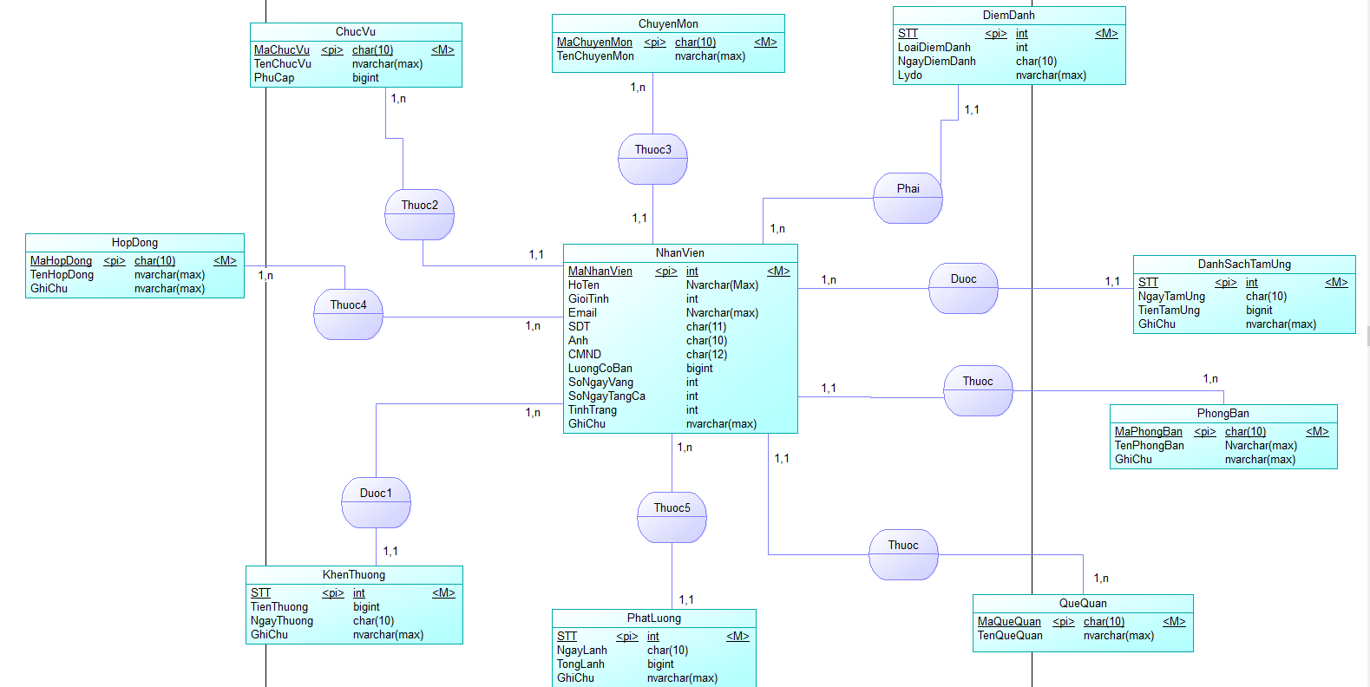

Hình 3.2. Mô hình ERD

## 3.3 Mô hình quan hệ

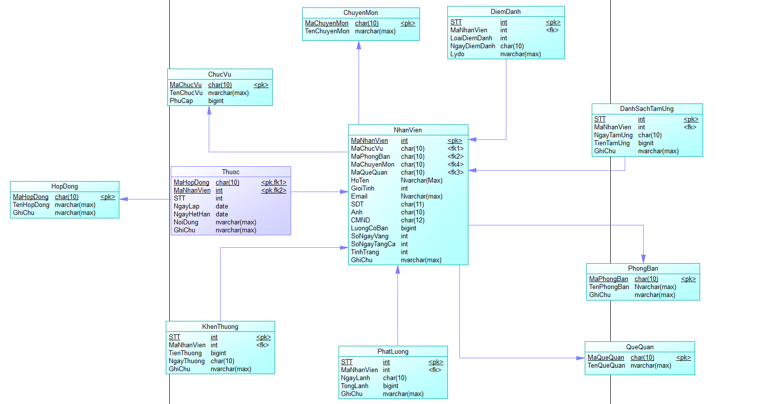

Hình 3.3. Mô hình quan hệ

## 3.4 Mô hình phân cấp chức năng BFD

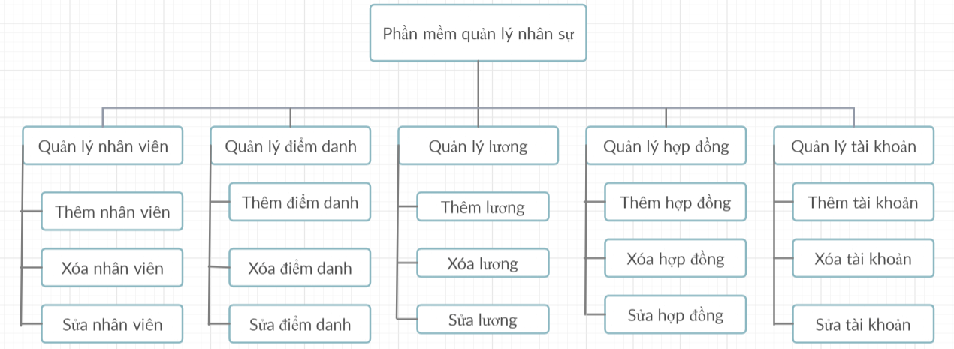

Hình 3.4. Mô hình phân cấp chức nâng BFD

## 3.5 Mô hình phân rã chức năng DFD

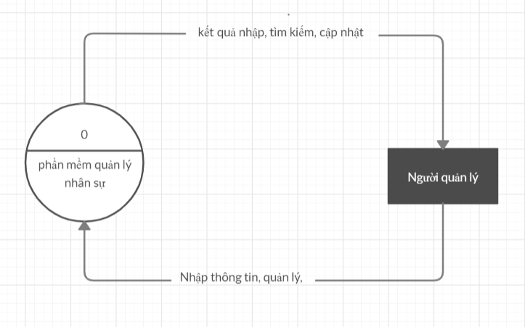Hình 3.5. Biểu đồ DFD mức 0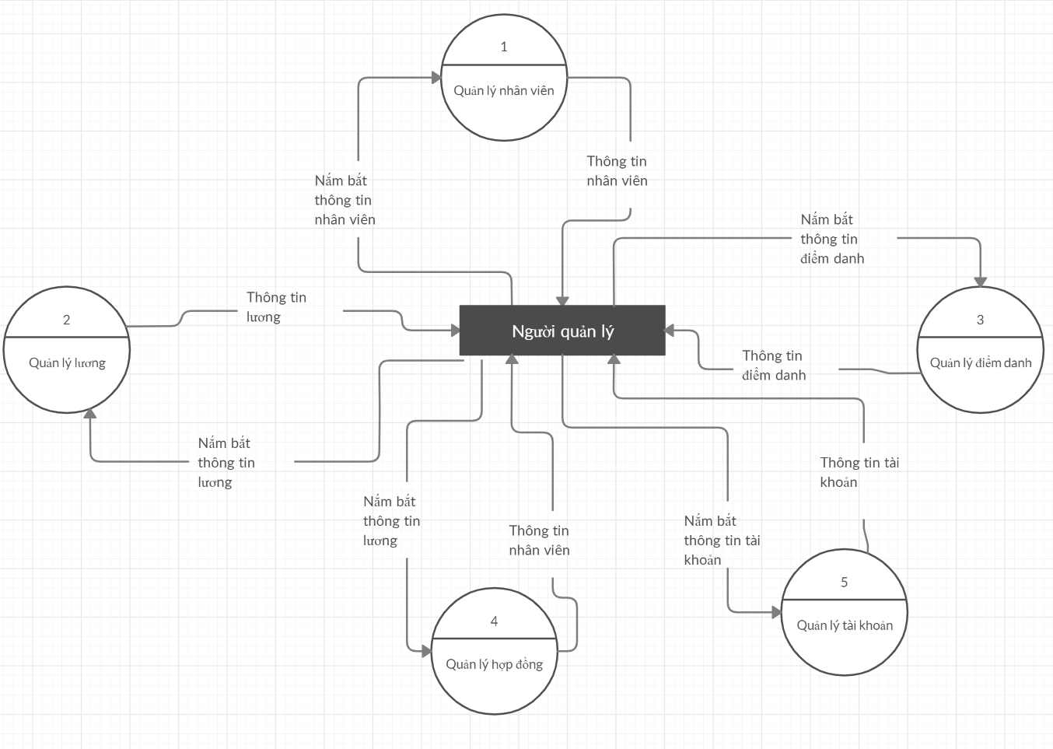

Hình 3.5. Biểu đồ DFD mức 1

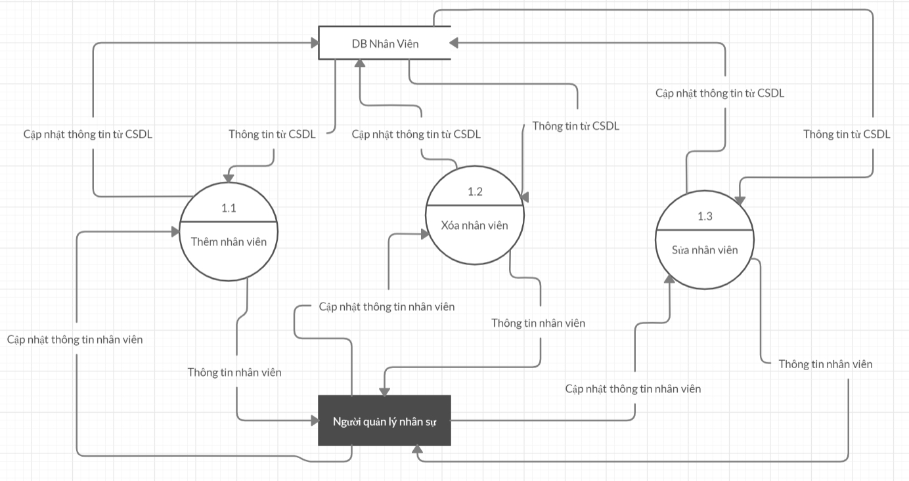

Hình 3.5. Biểu đồ DFD mức 2 (quản lý nhân viên)

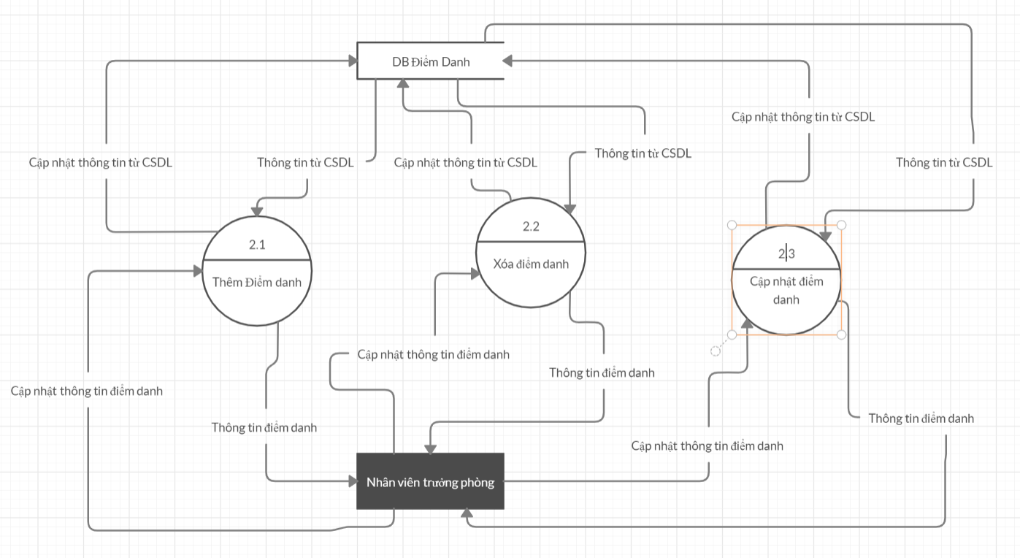

Hình 3.5. Biểu đồ DFD mức 2 (quản lý điểm danh)

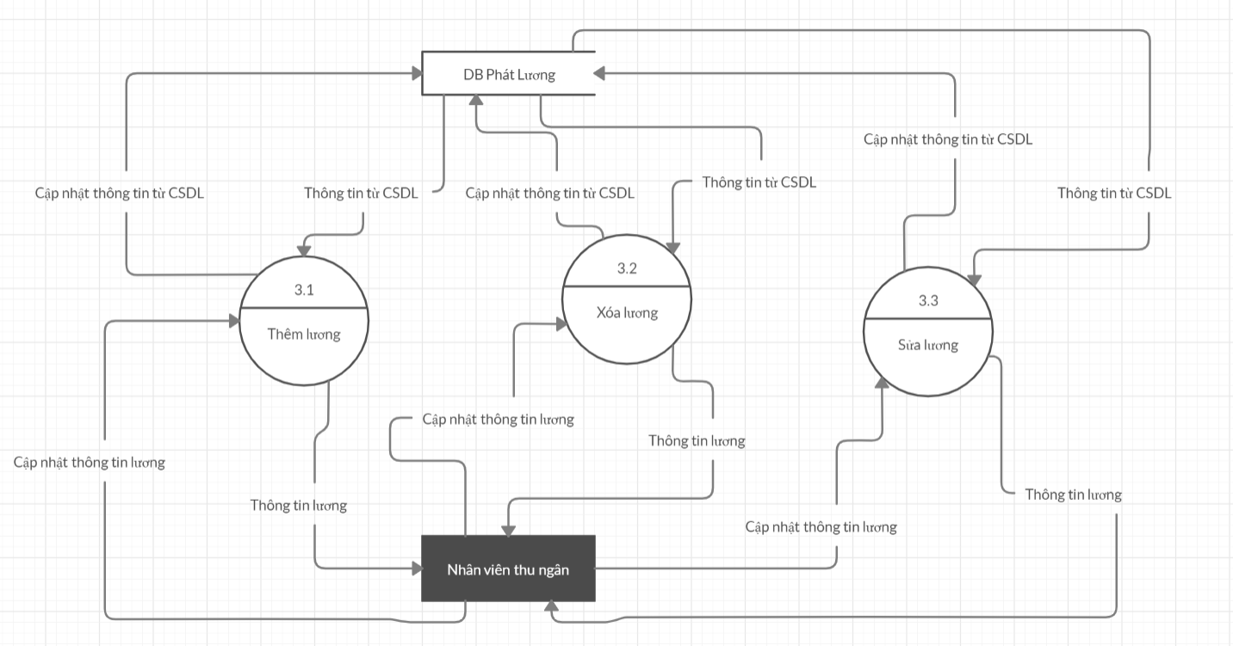

Hình 3.5. Biểu đồ DFD mức 2 (quản lý lương)

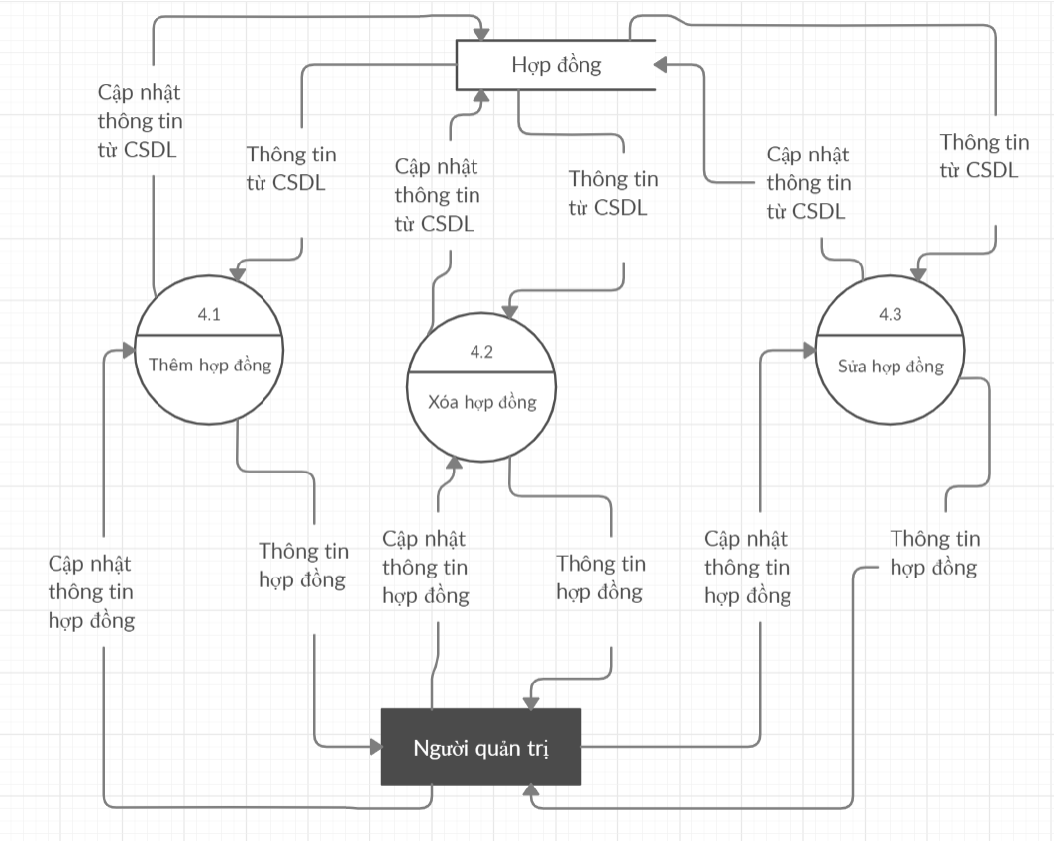Hình 3.5. Biểu đồ DFD mức 2 (quản lý hợp đồng)

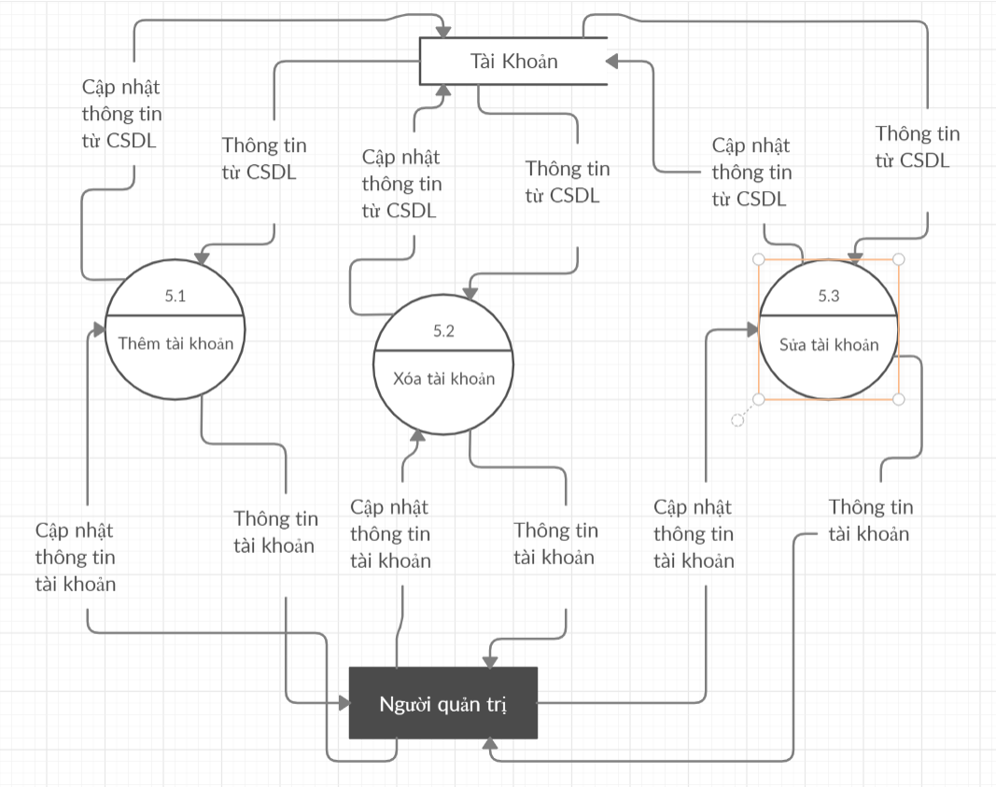

Hình 3.5. Biểu đồ DFD mức 2 (quản lý tài khoản)

## 3.5 Mô tả ô xử lý, kho dữ liệu

|  |  |
| --- | --- |
| Ô xử lý | Phần mềm quản lý nhân sự |
| 0 | Input: thông tin nhân viên.  Output: thông tin chi tiết nhân viên .  Processing: nhận dữ liệu từ tất cả các nguồn để xử lý và lưu vào CSDL.  Kho dữ liệu: chứa thông tin chi tiết nhân viên. |

|  |  |
| --- | --- |
| Ô xử lý | Quản lý nhân viên |
| 1 | Input: thông tin của nhân viên sẽ được nhập vào.  Output: thông tin nhân viên sẽ được xuất ra.  Processing: nhận dữ liệu từ form nhân viên để xử lý và lưu vào CSDL.  Kho dữ liệu: chứa thông tin nhân viên. |
| Ô xử lý | Quản lý điểm danh |
| 2 | Input: thông tin điểm danh của nhân viên  Output: thông tin chi tiết điểm danh củanhân viên  Processing: nhận dữ liệu từ form điểm danh để xử lý và lưu vào CSDL  Kho dữ liệu: chứa thông tin điểm danh của nhân viên |

|  |  |
| --- | --- |
| Ô xử lý | Quản lý lương |
| 3 | Input: thông tin lương nhân viên  Output: thông tin chi tiết lương của nhân viên  Processing: nhận dữ liệu từ tất cả các nguồn để xử lý lương và lưu vào CSDL.  Kho dữ liệu: chứa thông tin chi tiết lương nhân viên. |

|  |  |
| --- | --- |
| Ô xử lý | Quản lý hợp đồng |
| 4 | Input: thông tin hợp đồng nhân viên  Output: thông tin chi tiết hợp đồng của nhân viên  Processing: nhận dữ liệu từ tất cả các nguồn để xử lý hợp đồng và lưu vào CSDL.  Kho dữ liệu: chứa thông tin chi tiết hợp đồng nhân viên. |

|  |  |
| --- | --- |
| Ô xử lý | Quản lý tài khoản |
| 5 | Input: thông tin tài khoản nhân viên  Output: thông tin tài khoản của nhân viên  Processing: nhận dữ liệu từ tất cả các nguồn để xử lý tài khoản và lưu vào CSDL.  Kho dữ liệu: chứa thông tin tài khoản nhân viên. |

|  |  |
| --- | --- |
| Ô xử lý | Thêm nhân viên |
| 1.1 | Input: thêm mới nhân viên khi vào công ty.  Output: thông tin nhân viên sẽ được xuất ra.  Processing: nhận dữ liệu nhân viên để xử lý và lưu vào CSDL.  Kho dữ liệu: chứa thông tin nhân viên. |

|  |  |
| --- | --- |
| Ô xử lý | Xóa nhân viên |
| 1.2 | Input: xóa thông tin của nhân viên.  Output: thông tin nhân viên sẽ bị mất.  Processing: nhận dữ liệu từ form nhân viên để xử lý và lưu vào CSDL.  Kho dữ liệu: chứa thông tin nhân viên. |

|  |  |
| --- | --- |
| Ô xử lý | Sửa nhân viên |
| 1.3 | Input: sửa thông tin của nhân viên.  Output: thông tin nhân viên sẽ bị thay đổi.  Processing: nhận dữ liệu từ form nhân viên để xử lý và lưu vào CSDL.  Kho dữ liệu: chứa thông tin nhân viên. |

|  |  |
| --- | --- |
| Ô xử lý | Thêm điểm danh |
| 2.1 | Input: nhập thông tin điểm danh của nhân viên.  Output: thông tin điểm danh của nhân viên .  Processing: nhận dữ liệu từ form điểm danh để xử lý và lưu vào CSDL.  Kho dữ liệu: chứa thông tin điểm danh. |

|  |  |
| --- | --- |
| Ô xử lý | Xóa điểm danh |
| 2.2 | Input: xóa thông tin điểm danh của nhân viên.  Output: thông tin điểm danh của nhân viên sẽ bị mất.  Processing: nhận dữ liệu từ form điểm danh để xử lý và lưu vào CSDL.  Kho dữ liệu: chứa thông tin điểm danh. |

|  |  |
| --- | --- |
| Ô xử lý | Cập nhật điểm danh |
| 2.3 | Input: cập nhật thông tin điểm danh của nhân viên.  Output: thông tin điểm danh của nhân viên sẽ được cập nhật.  Processing: nhận dữ liệu từ form điểm danh để xử lý và lưu vào CSDL.  Kho dữ liệu: chứa thông tin điểm danh. |

|  |  |
| --- | --- |
| Ô xử lý | Thêm lương |
| 3.1 | Input: nhập thông tin lương của nhân viên.  Output: thông tin lương của nhân viên .  Processing: nhận dữ liệu từ form lương để xử lý và lưu vào CSDL.  Kho dữ liệu: chứa thông tin lương. |

|  |  |
| --- | --- |
| Ô xử lý | xóa lương |
| 3.2 | Input: xóa thông tin lương của nhân viên.  Output: thông tin lương của nhân viên sẽ bị xóa.  Processing: nhận dữ liệu từ form lương để xử lý và lưu vào CSDL.  Kho dữ liệu: chứa thông tin lương. |

|  |  |
| --- | --- |
| Ô xử lý | Sửa lương |
| 3.3 | Input: sửa thông tin lương của nhân viên.  Output: thông tin lương của nhân viên sẽ bị thay đổi.  Processing: nhận dữ liệu từ form lương để xử lý và lưu vào CSDL.  Kho dữ liệu: chứa thông tin lương. |

|  |  |
| --- | --- |
| Ô xử lý | Sửa lương |
| 4.1 | Input: thêm thông tin hợp đồng của nhân viên.  Output: thông tin hợp đồng của nhân viên sẽ được thêm.  Processing: nhận dữ liệu từ form hợp đồng để xử lý và lưu vào CSDL.  Kho dữ liệu: chứa thông tin hợp đồng. |

|  |  |
| --- | --- |
| Ô xử lý | Sửa lương |
| 4.2 | Input: Xóa thông tin hợp đồng của nhân viên.  Output: thông tin hợp đồng của nhân viên sẽ bị mất.  Processing: nhận dữ liệu từ form hợp đồng để xử lý và lưu vào CSDL.  Kho dữ liệu: chứa thông tin hợp đồng. |

|  |  |
| --- | --- |
| Ô xử lý | Sửa lương |
| 4.3 | Input: sửa thông tin hợp đồng của nhân viên.  Output: thông tin lương của nhân viên sẽ bị thay đổi.  Processing: nhận dữ liệu từ form hợp đồng để xử lý và lưu vào CSDL.  Kho dữ liệu: chứa thông tin hợp đồng. |

|  |  |
| --- | --- |
| Ô xử lý | Sửa lương |
| 5.1 | Input: thêm thông tin tài khoản của nhân viên.  Output: thông tin tài khoản của nhân viên sẽ được thêm.  Processing: nhận dữ liệu từ form tài khoản để xử lý và lưu vào CSDL.  Kho dữ liệu: chứa thông tin tài khoản. |

|  |  |
| --- | --- |
| Ô xử lý | Sửa lương |
| 5.2 | Input: xóa thông tin tài khoản của nhân viên.  Output: thông tin tài khoản của nhân viên sẽ bị mất.  Processing: nhận dữ liệu từ form tài khoản để xử lý và lưu vào CSDL.  Kho dữ liệu: chứa thông tin tài khoản. |

|  |  |
| --- | --- |
| Ô xử lý | Sửa lương |
| 5.3 | Input: sửa thông tin tài khoản của nhân viên.  Output: thông tin tài khoản của nhân viên sẽ bị thay đổi.  Processing: nhận dữ liệu từ form tài khoản để xử lý và lưu vào CSDL.  Kho dữ liệu: chứa thông tin tài khoản. |

# CHƯƠNG 4: THIẾT KẾ DỮ LIỆU

## 4.1 Mô hình dữ liệu quan hệ

Hình 4.1. Mô hình dữ liệu quan hệ

## 4.2 Phát hiện các ràng buộc dữ liệu

Bảng 4.2. Bảng chuyên môn

|  |  |  |  |  |  |
| --- | --- | --- | --- | --- | --- |
| STT | Thuộc tính | Kiểu dữ liệu | Kích thước | RBDL | Ghi chú |
| 1 | MaChuyenMon | Char | 10 | Not null | Khóa chính |
| 2 | TenChuyenMon | Nvarchar | Max | Not null |  |

Bảng 4.2. Bảng quê quán

|  |  |  |  |  |  |
| --- | --- | --- | --- | --- | --- |
| STT | Thuộc tính | Kiểu dữ liệu | Kích thước | RBDL | Ghi chú |
| 1 | MaQueQuan | Char | 10 | Not null | Khóa chính |
| 2 | TenQueQuan | Nvarchar | Max | Not null |  |

Bảng 4.2. Bảng chức vụ

|  |  |  |  |  |  |
| --- | --- | --- | --- | --- | --- |
| STT | Thuộc tính | Kiểu dữ liệu | Kích thước | RBDL | Ghi chú |
| 1 | MaChucVu | Char | 10 | Not null | Khóa chính |
| 2 | TenChucVu | Nvarchar | Max | Not null |  |
| 3 | PhuCap | Bigint |  | Not null |  |

Bảng 4.2. Bảng phòng ban

|  |  |  |  |  |  |
| --- | --- | --- | --- | --- | --- |
| STT | Thuộc tính | Kiểu dữ liệu | Kích thước | RBDL | Ghi chú |
| 1 | MaPhongBan | Char | 10 | Not null | Khóa chính |
| 2 | TenPhongBan | Nvarchar | Max | Not null |  |
| 3 | GhiChu | Nvarchar | Max | null |  |

Bảng 4.2. Bảng Nhân Viên

|  |  |  |  |  |  |
| --- | --- | --- | --- | --- | --- |
| STT | Thuộc tính | Kiểu dữ liệu | Kích thước | RBDL | Ghi chú |
| 1 | MaNhanVien | Int |  | Not null | Khóa chính |
| 2 | MaQueQuan | Char | 10 | Not null | Khóa ngoại |
| 3 | MaChucVu | Char | 10 | Not null | Khóa ngoại |
| 4 | MaChuyenMon | Char | 10 | Not null | Khóa ngoại |
| 5 | MaPhongBan | Char | 10 | Not null | Khóa ngoại |
| 6 | HoTen | Nvarchar | Max | Not null |  |
| 7 | GioiTinh | Int |  | Not null |  |
| 8 | Email | Nvarchar | Max | Not null |  |
| 9 | SDT | Char | 11 | Not null |  |
| 10 | UrlAnh | Char | 10 | Not null |  |
| 11 | CMND | Char | 12 | Not null |  |
| 12 | LuongCoBan | Bigint |  | Not null |  |
| 13 | NgayVang | Int |  | Not null |  |
| 14 | NgayTangCa | Int |  | Not null |  |
| 15 | TinhTrang | Int |  | Not null |  |
| 16 | GhiChu | nvarchar | Max | Null |  |

Bảng 4.2. Bảng khen thưởng

|  |  |  |  |  |  |
| --- | --- | --- | --- | --- | --- |
| STT | Thuộc tính | Kiểu dữ liệu | Kích thước | RBDL | Ghi chú |
| 1 | STT | Int |  | Not null | Khóa chính |
| 2 | MaNhanVien | Int |  | Not null | Khóa ngoại |
| 3 | NgayLanh | Char | 10 | Not null |  |
| 4 | TienThuong | Bigint |  | Not null |  |
| 5 | GhiChu | Nvarchar | Max | Null |  |

Bảng 4.2. Bảng phát lương

|  |  |  |  |  |  |
| --- | --- | --- | --- | --- | --- |
| STT | Thuộc tính | Kiểu dữ liệu | Kích thước | RBDL | Ghi chú |
| 1 | STT | Int |  | Not null | Khóa chính |
| 2 | MaNhanVien | Int |  | Not null | Khóa ngoại |
| 3 | NgayLanh | Char | 10 | Not null |  |
| 4 | TongLanh | Bigint |  | Not null |  |
| 5 | GhiChu | Nvarchar | Max | Null |  |

Bảng 4.2. Bảng hợp đồng

|  |  |  |  |  |  |
| --- | --- | --- | --- | --- | --- |
| STT | Thuộc tính | Kiểu dữ liệu | Kích thước | RBDL | Ghi chú |
| 1 | MaHopDong | Char | 10 | Not null | Khóa chính |
| 2 | TenHopDong | Nvarchar | Max | Not null | Khóa phụ |
| 3 | GhiChu | Nvarchar | Max | Null |  |

Bảng 4.2. Bảng chi tiết hợp đồng

|  |  |  |  |  |  |
| --- | --- | --- | --- | --- | --- |
| STT | Thuộc tính | Kiểu dữ liệu | Kích thước | RBDL | Ghi chú |
| 1 | STT | Int |  | Not null | Khóa chính |
| 2 | MaNhanVien | Int |  | Not null | Khóa ngoại |
| 3 | MaHopDong | Char | 10 | Not null | Khóa ngoại |
| 4 | NgayLap | Char | 10 | Not null |  |
| 5 | NgayHetHan | Char | 10 | Not null |  |
| 6 | NoiDung | Nvarchar | Max | Not null |  |
| 7 | GhiChu | Nvarchar | Max | Null |  |

Bảng 4.2. Bảng điểm danh

|  |  |  |  |  |  |
| --- | --- | --- | --- | --- | --- |
| STT | Thuộc tính | Kiểu dữ liệu | Kích thước | RBDL | Ghi chú |
| 1 | STT | Int |  | Not null | Khóa chính |
| 2 | MaNhanVien | Int |  | Not null | Khóa ngoại |
| 3 | LoaiDiemDanh | Int |  | Not null |  |
| 4 | NgayDiemDanh | Bigint |  | Not null |  |
| 5 | LyDo | Nvarchar | Max | Not null |  |

Bảng 4.2. Bảng danh sách tạm ứng

|  |  |  |  |  |  |
| --- | --- | --- | --- | --- | --- |
| STT | Thuộc tính | Kiểu dữ liệu | Kích thước | RBDL | Ghi chú |
| 1 | STT | Int |  | Not null | Khóa chính |
| 2 | MaNhanVien | Int |  | Not null | Khóa ngoại |
| 3 | TienTamUng | Bigint |  | Not null |  |
| 4 | NgayDiemDanh | Char | 10 | Not null |  |
| 5 | GhiChu | Nvarchar | Max | Null |  |

Bảng 4.2. Bảng tài khoản

|  |  |  |  |  |  |
| --- | --- | --- | --- | --- | --- |
| STT | Thuộc tính | Kiểu dữ liệu | Kích thước | RBDL | Ghi chú |
| 1 | TenTaiKhoan | Char | 20 | Not null | Khóa chính |
| 2 | MatKhau | Nvarchar | Max | Not null |  |
| 3 | Email | Nvarchar | Max | Not null |  |
| 4 | PhanQuyen | Int |  | Not null |  |

Bảng 4.2. Bảng cấu hình phát lương

|  |  |  |  |  |  |
| --- | --- | --- | --- | --- | --- |
| STT | Thuộc tính | Kiểu dữ liệu | Kích thước | RBDL | Ghi chú |
| 1 | SoNgayLamViec | Int |  | Not null |  |
| 2 | ThuongTangCa | Int |  | Not null |  |
| 3 | BHYT | Int |  | Not null |  |
| 4 | BHXH | Int |  | Not null |  |
| 5 | BHYT | Int |  | Not null |  |

# CHƯƠNG 5: THIẾT KẾ GIAO DIỆN

## 5.1 Giao diện đăng nhập

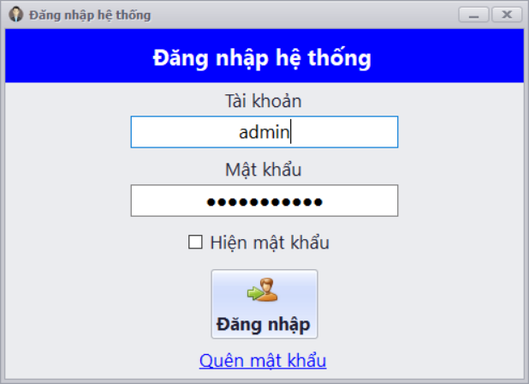

Hình 5.1. Form đăng nhập

## 5.2 Giao diện phần mềm

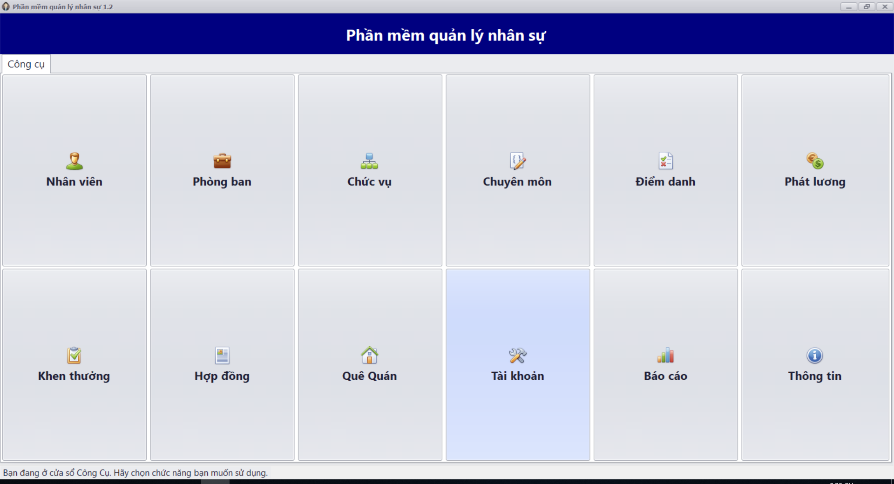

Hình 5.2. Giao diện chính (admin)

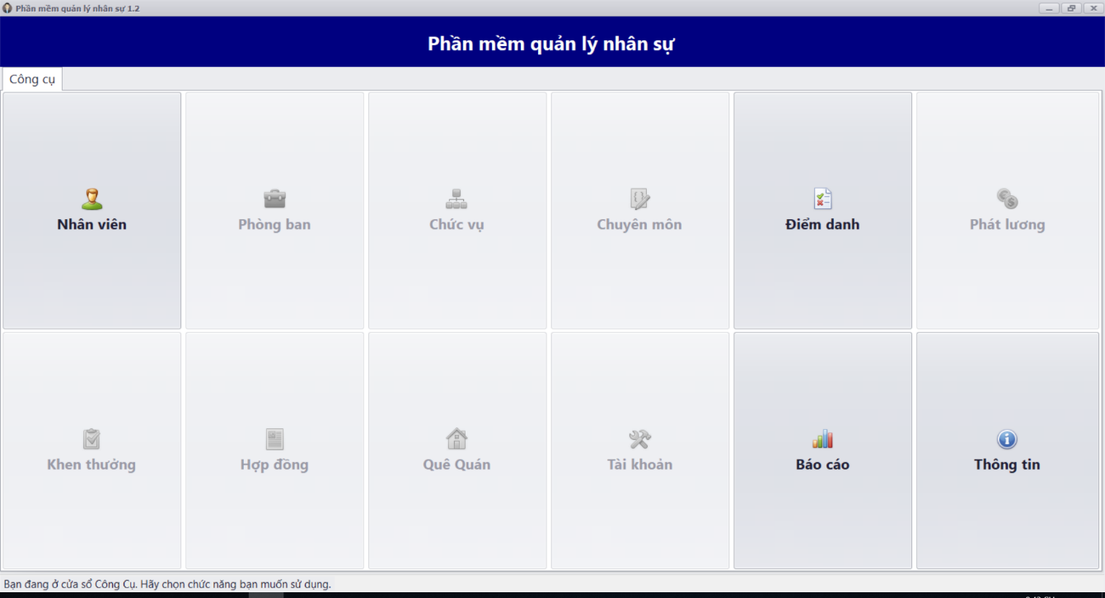Hình 5.2. Giao diện chính (quản lý nhân viên)

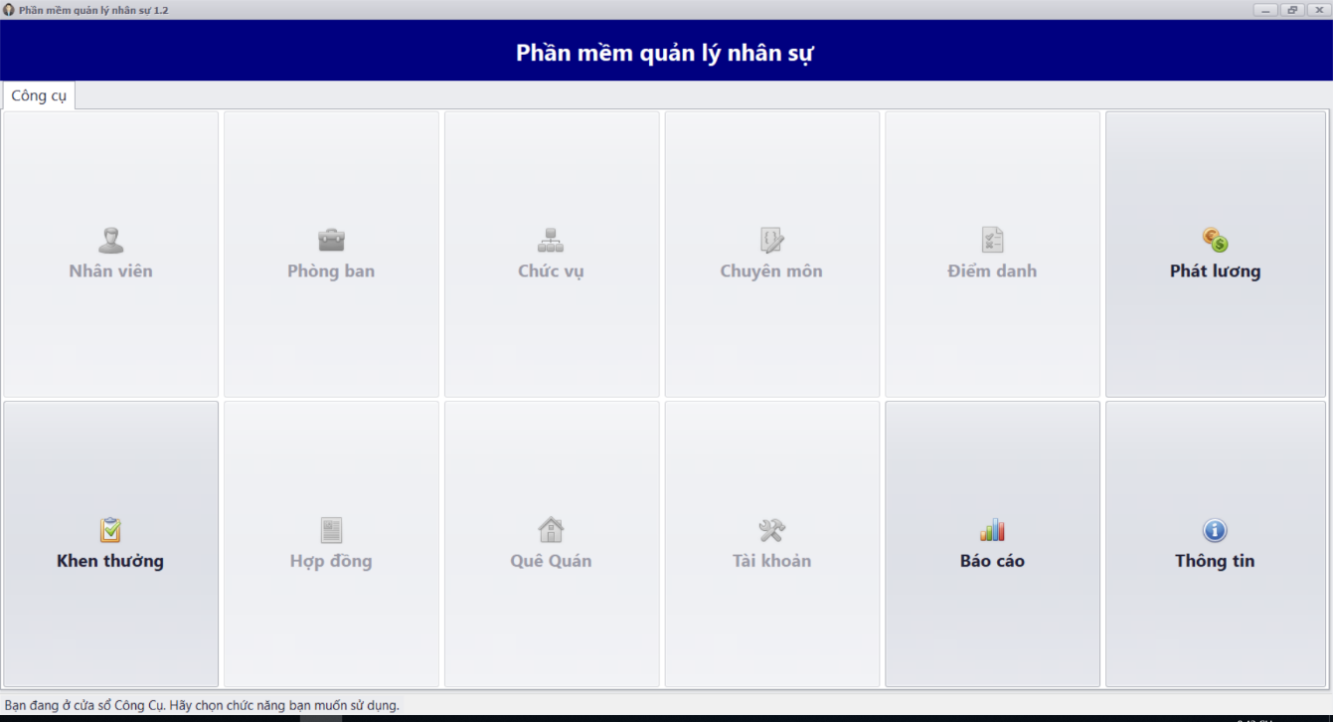

Hình 5.2. Giao diện chính (quản lý lương)

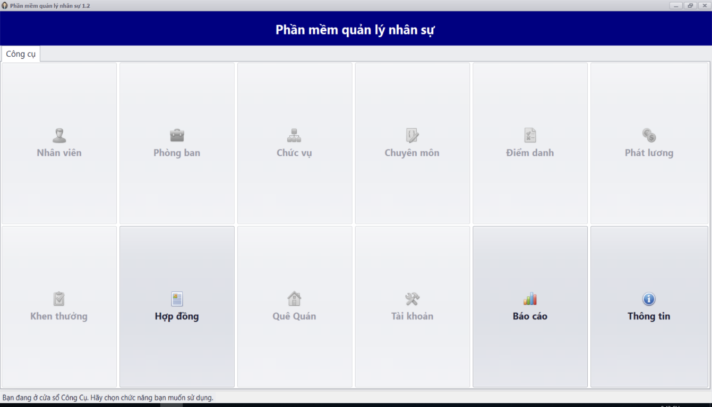Hình 5.2. Giao diện chính (quản lý hợp đồng)

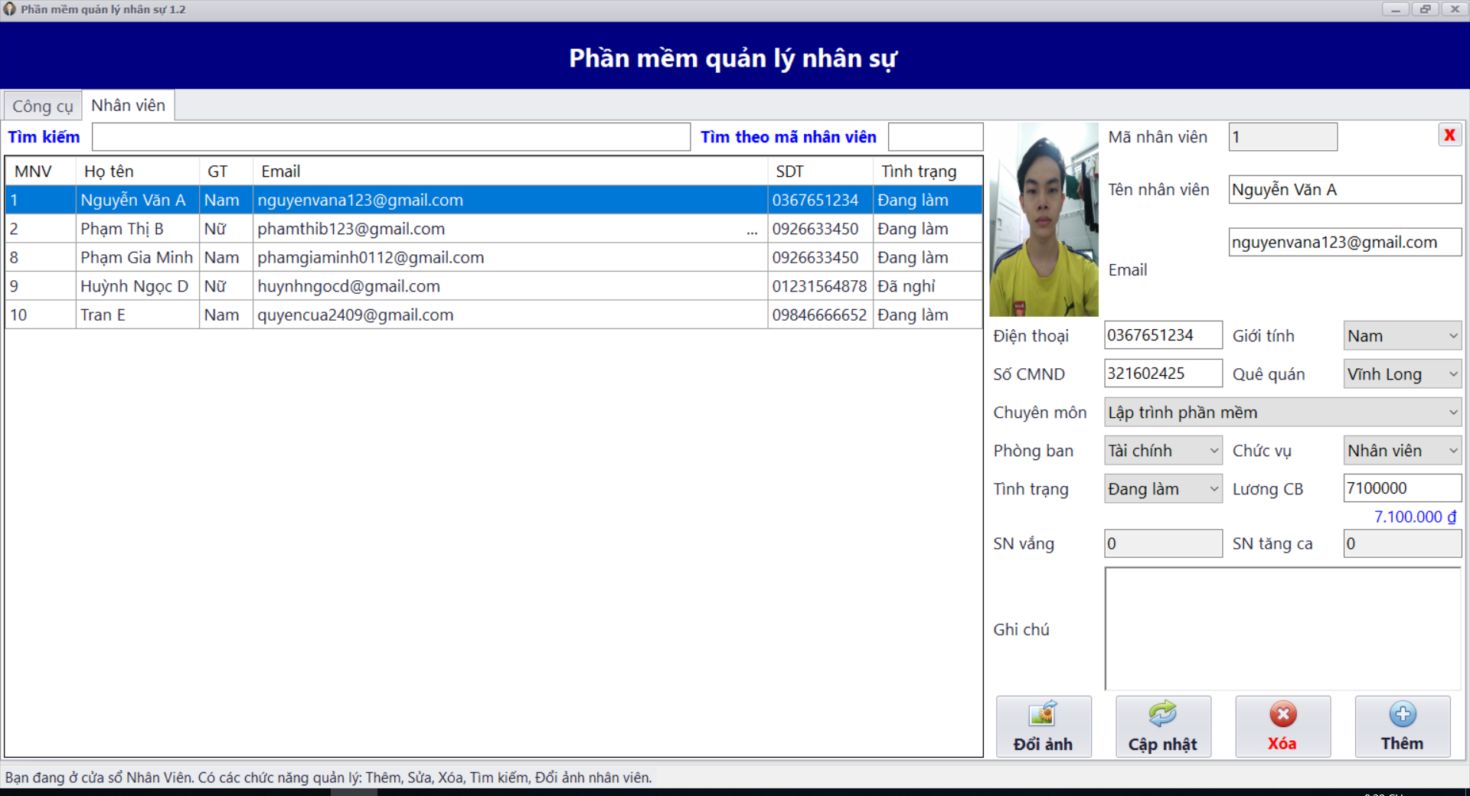

Hình 5.2. Giao diện quản lý nhân viên

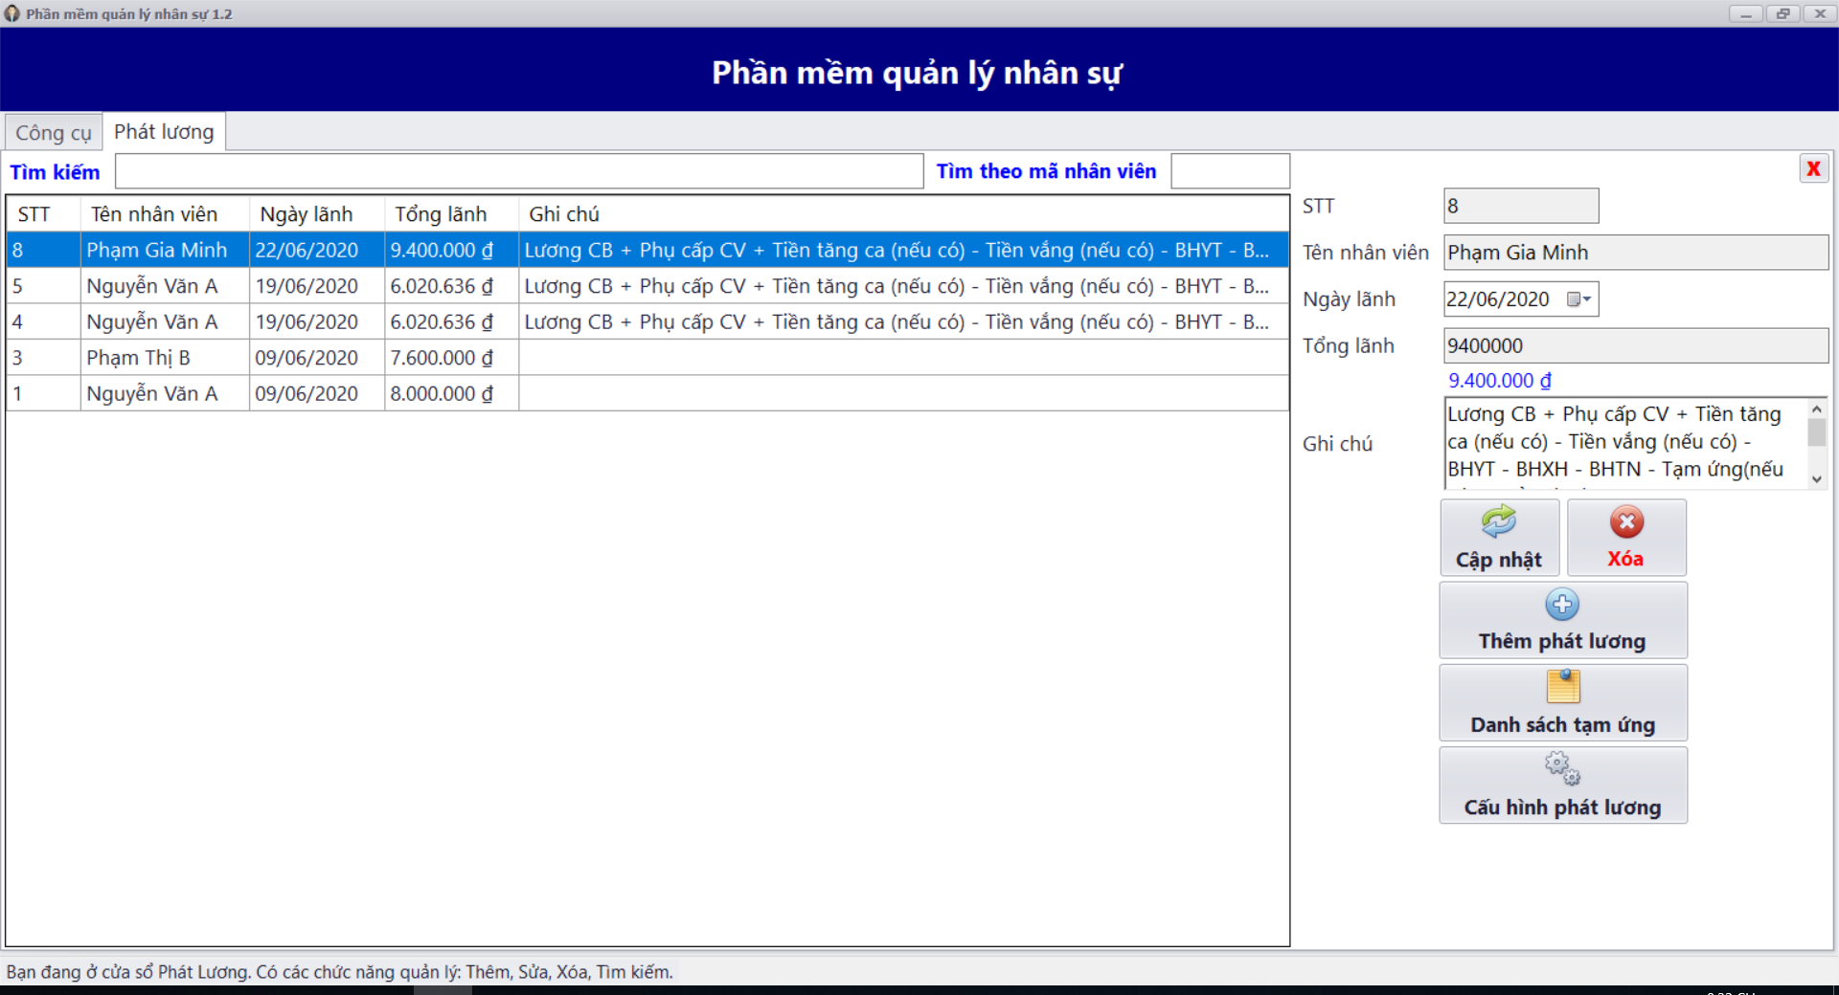

Hình 5.2. Giao diện quản lý lương

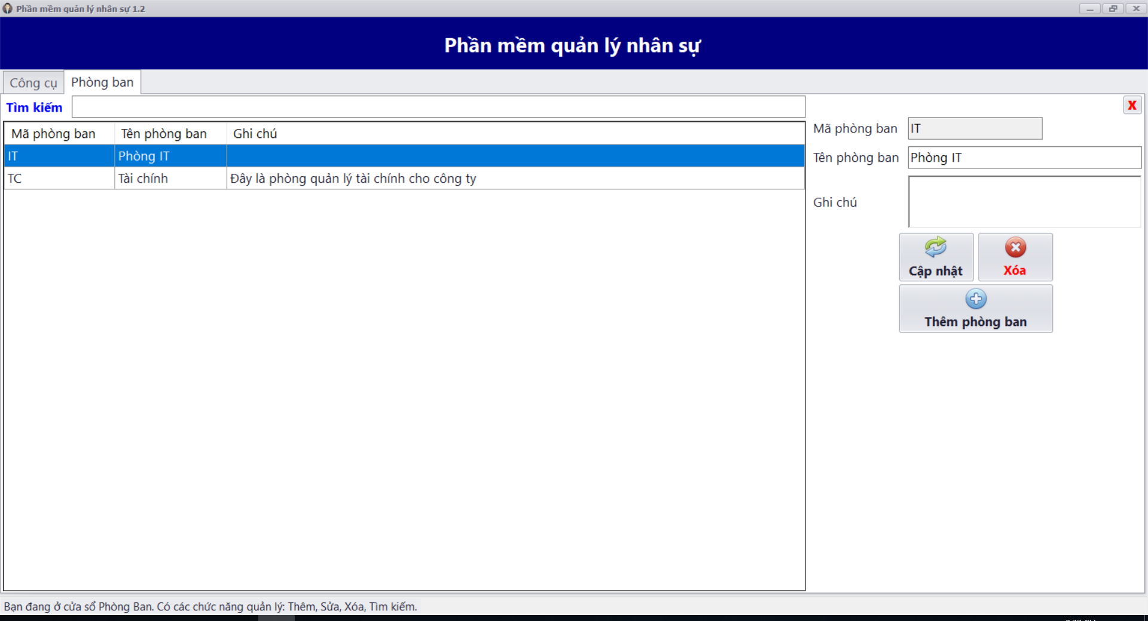

Hình 5.2. Giao diện quản lý phòng ban

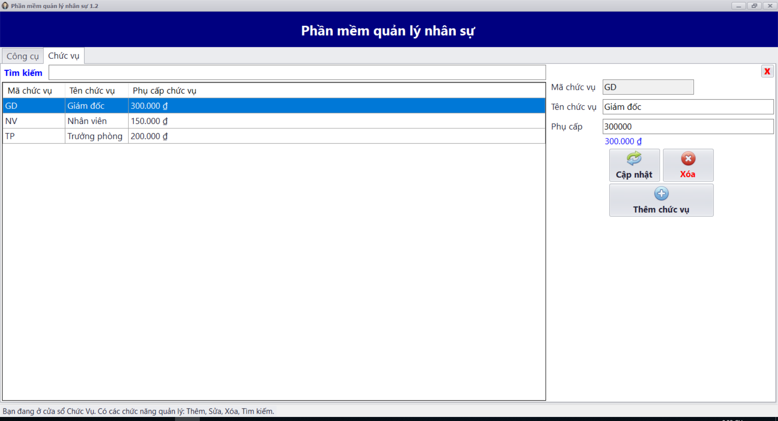

Hình 5.2. Giao diện quản lý chức vụ

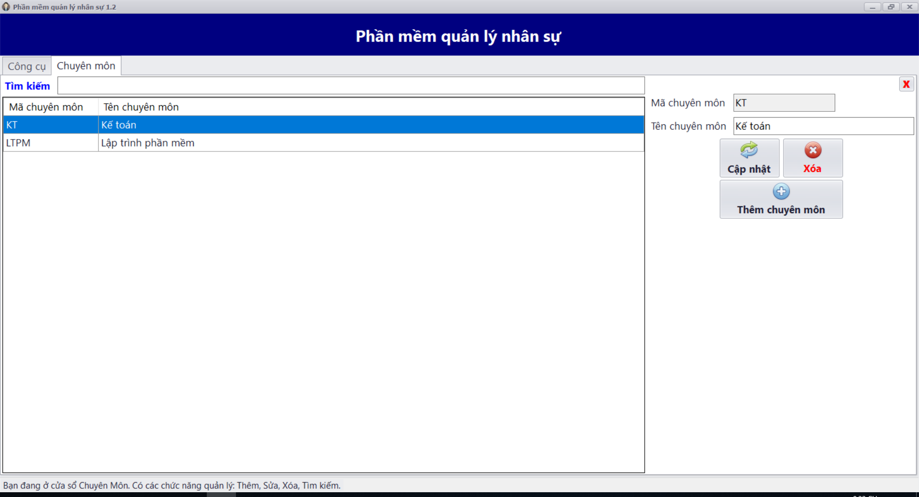

Hình 5.2. Giao diện quản lý chuyên môn

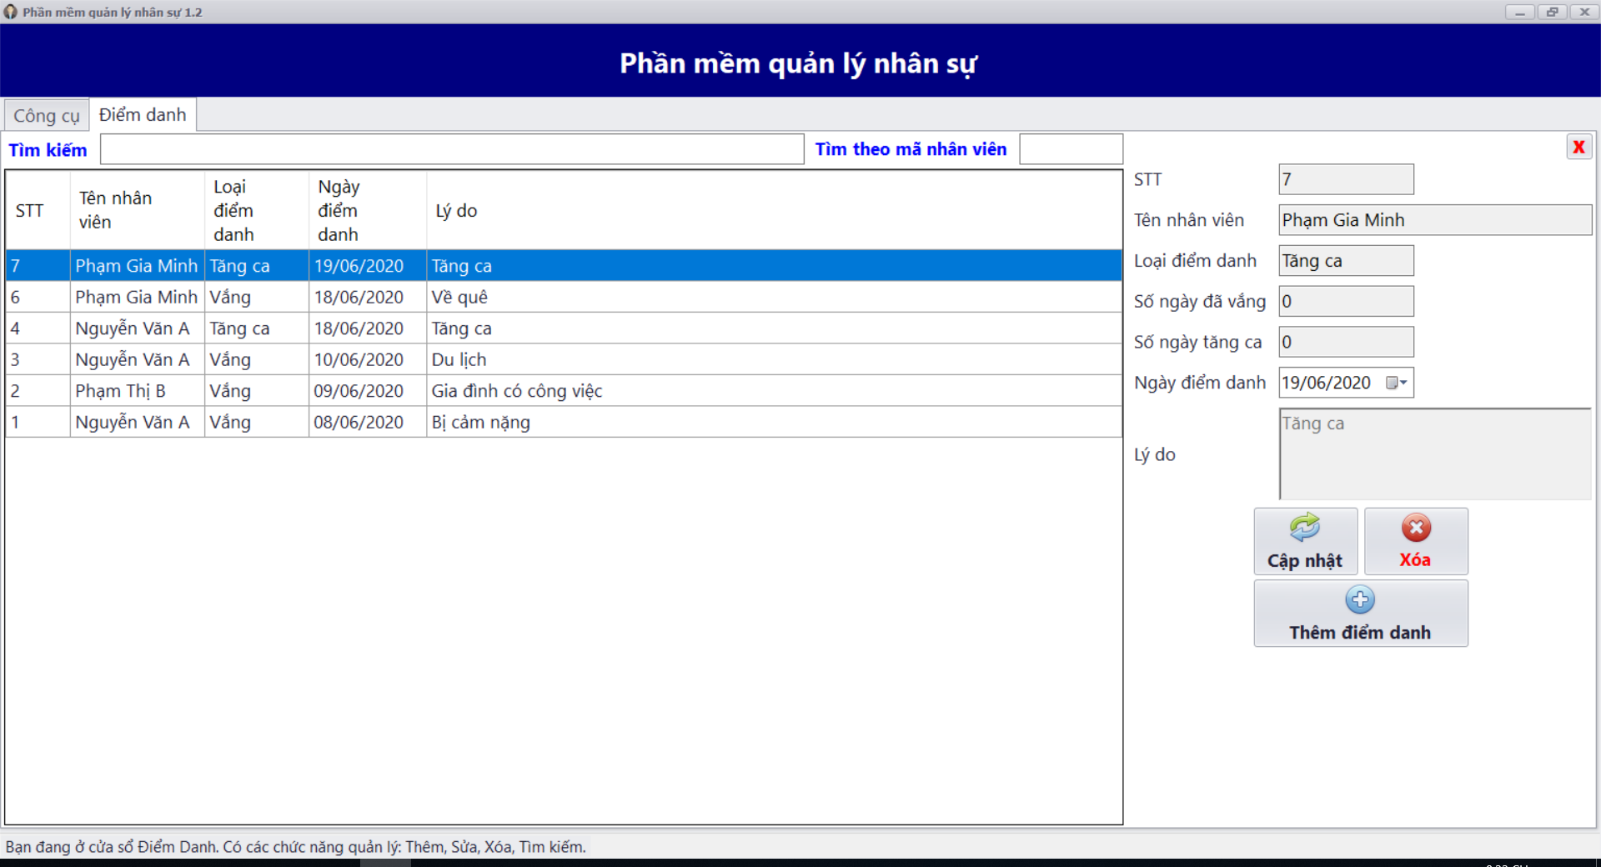

Hình 5.2. Giao diện quản lý điểm danh

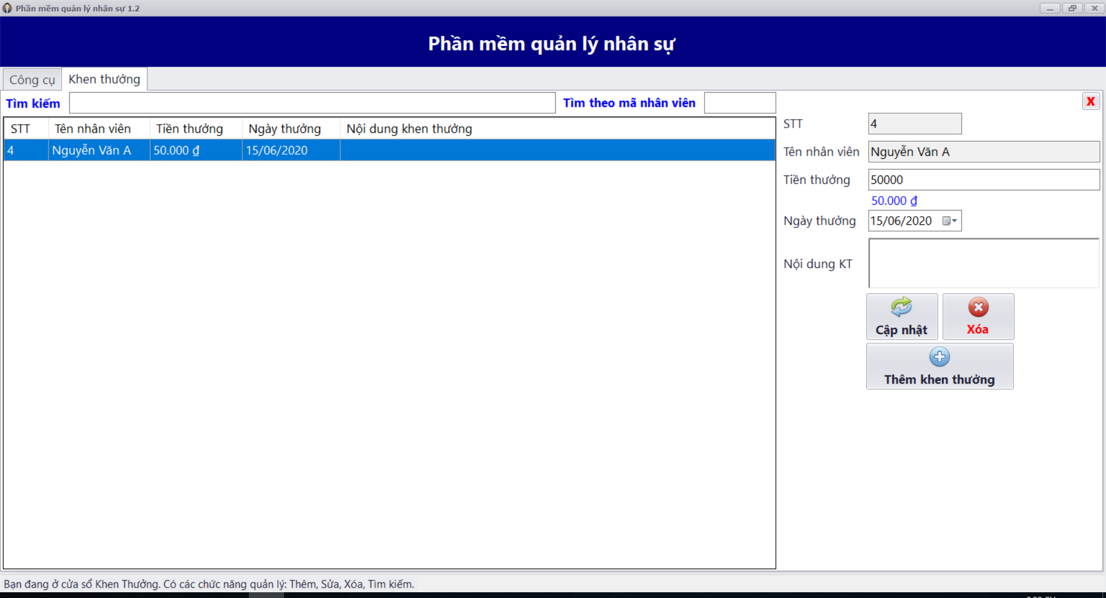

Hình 5.2. Giao diện khen thưởng

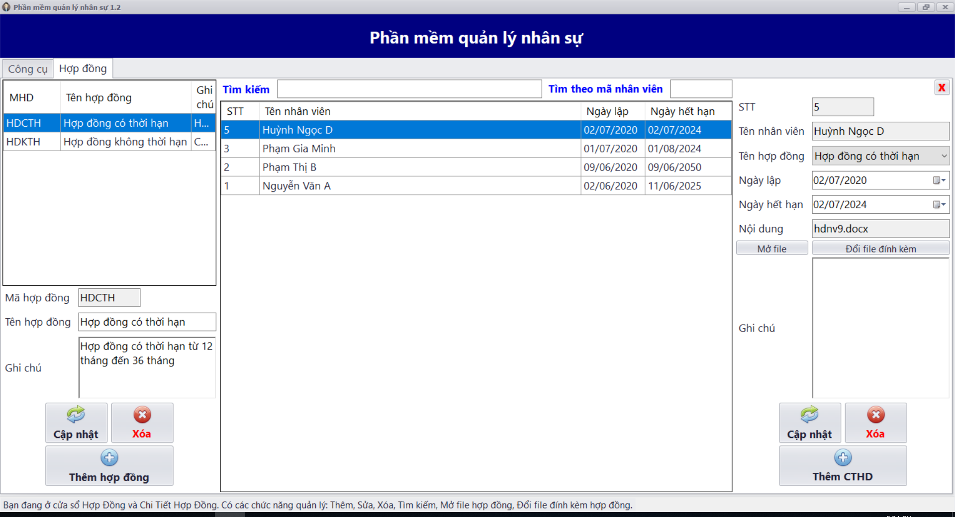

Hình 5.2. Giao diện hợp đồng lao động

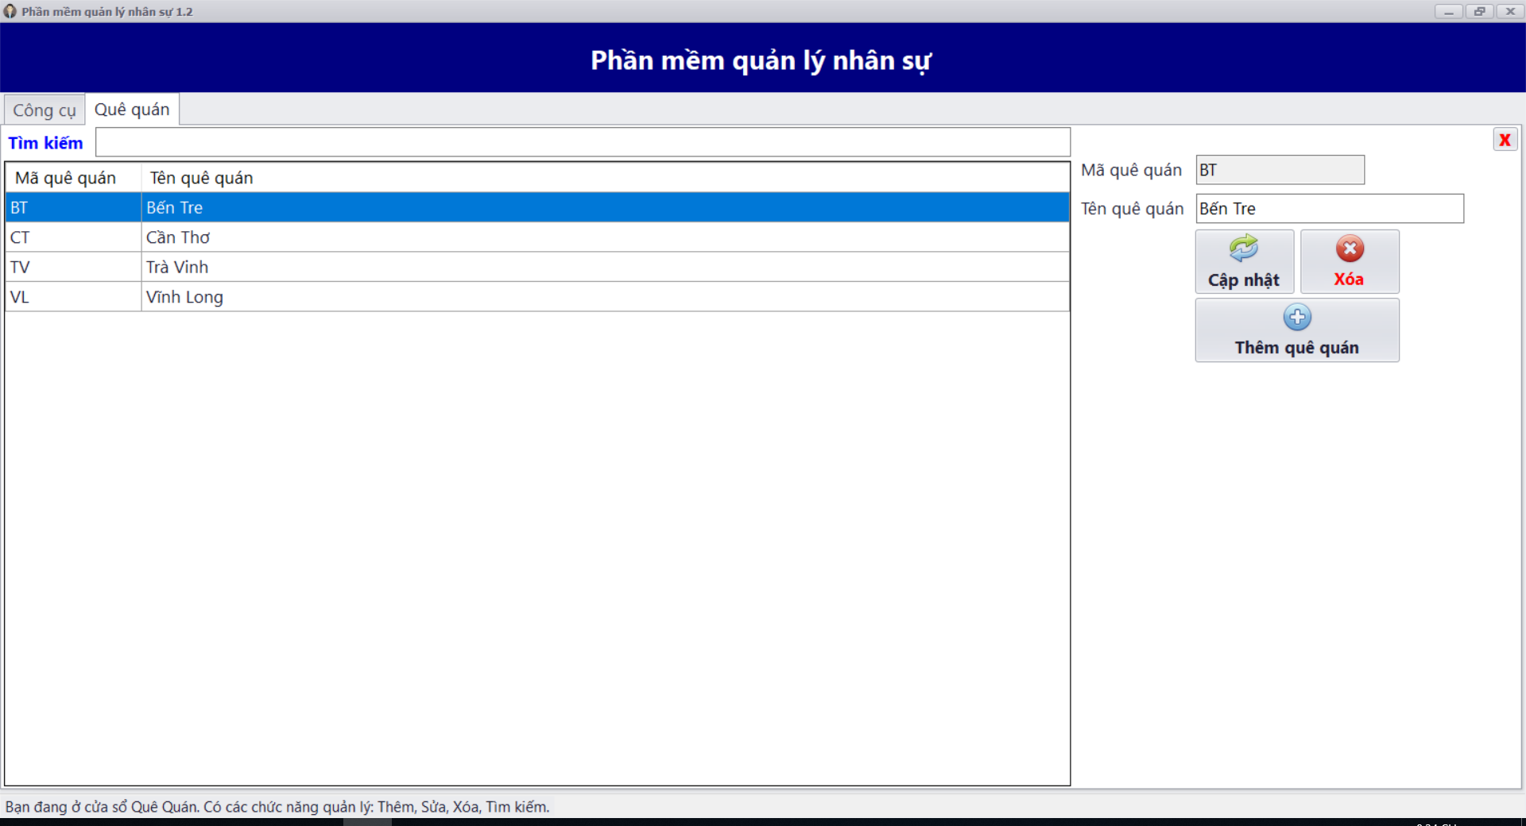

Hình 5.2. Giao diện quê quán

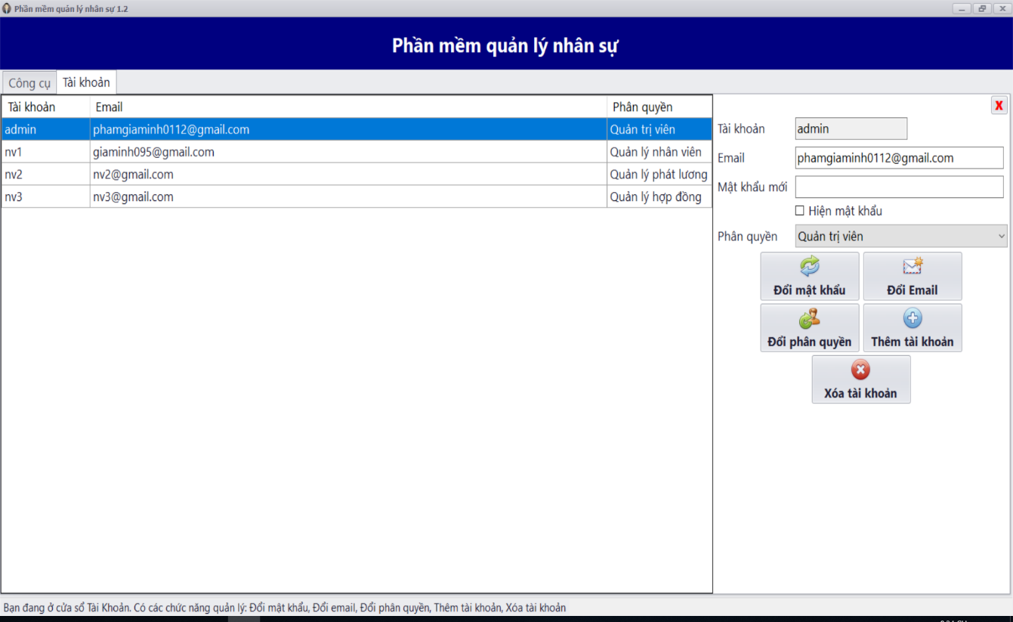

Hình 5.2. Giao diện tài khoản

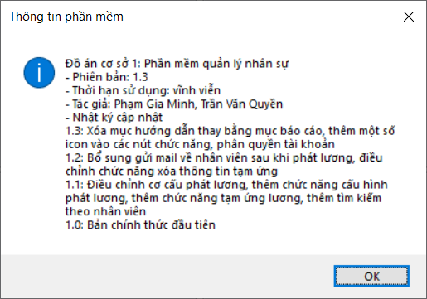

Hình 5.2. Giao diện thông tin phần mềm

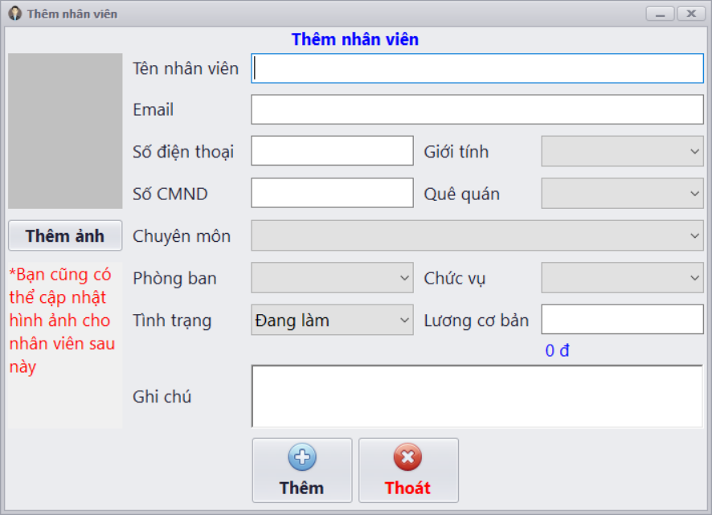

Hình 5.2. Giao diện thêm nhân viên

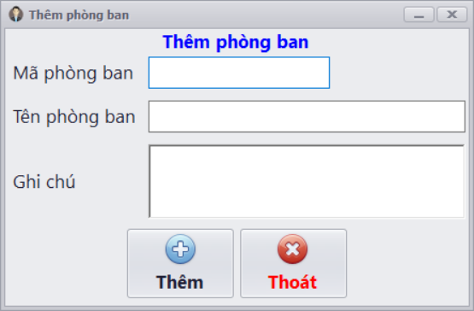

Hình 5.2. Giao diện thêm phòng ban

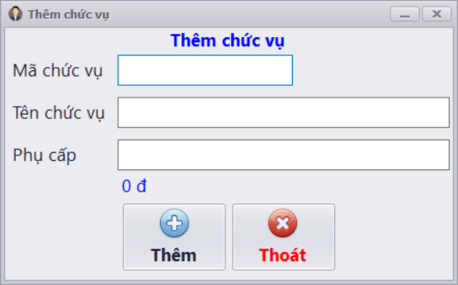

Hình 5.2. Giao diện thêm chức vụ

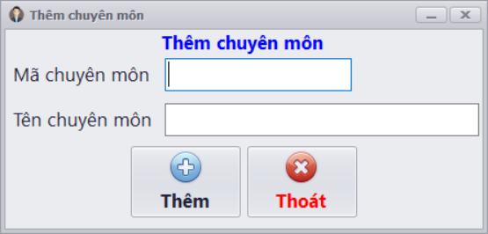

Hình 5.2. Giao diện thêm chuyên môn

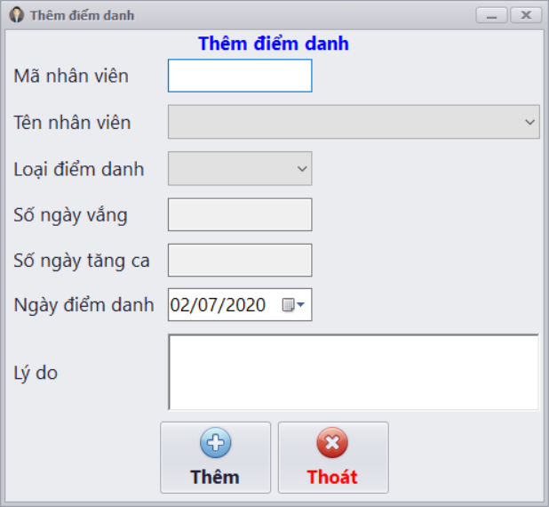

Hình 5.2. Giao diện thêm điểm danh

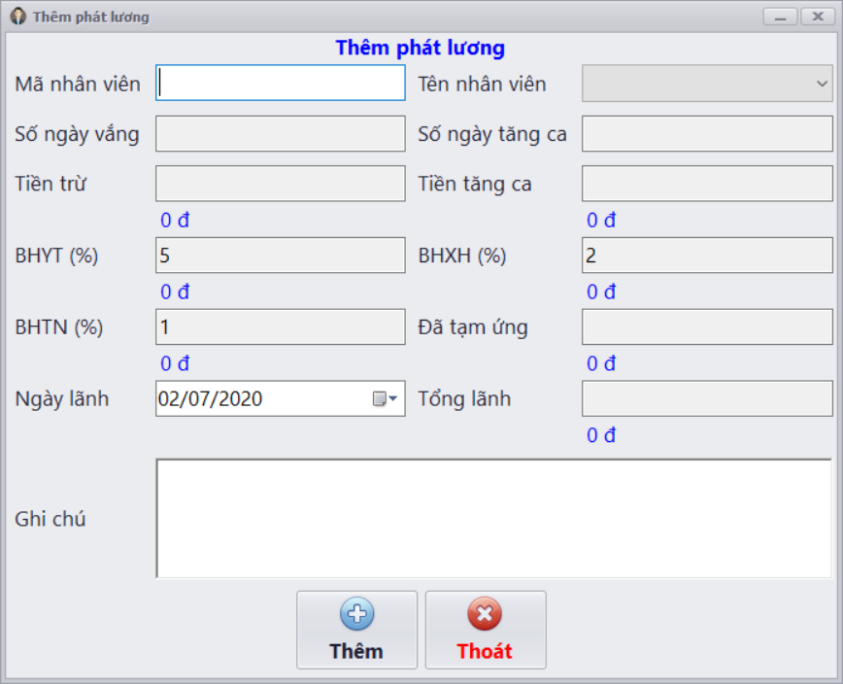

Hình 5.2. Giao diện thêm lương

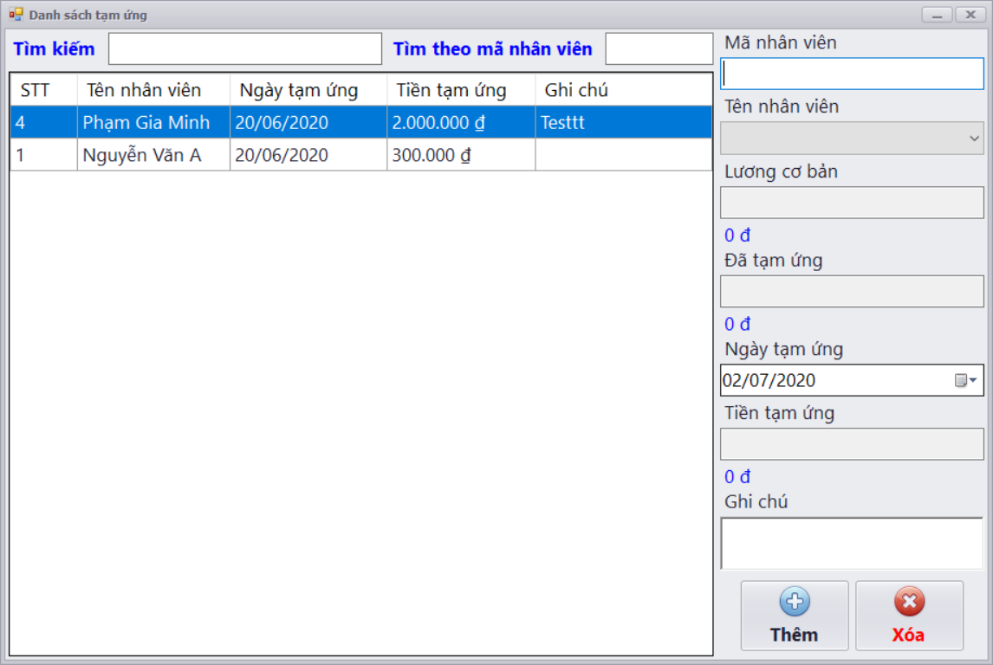

Hình 5.2. Giao diện tạm ứng lương

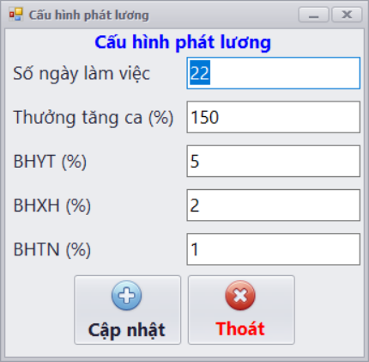

Hình 5.2. Giao diện cấu hình phát lương

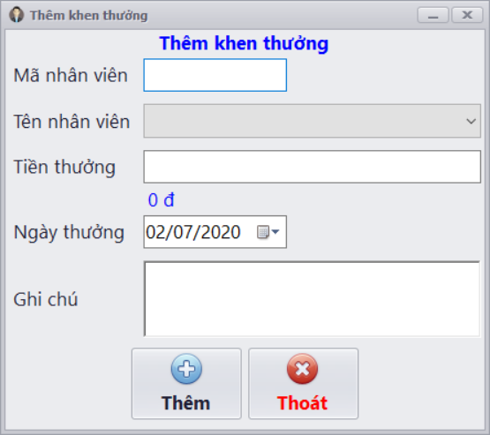

Hình 5.2. Giao diện thêm khen thưởng

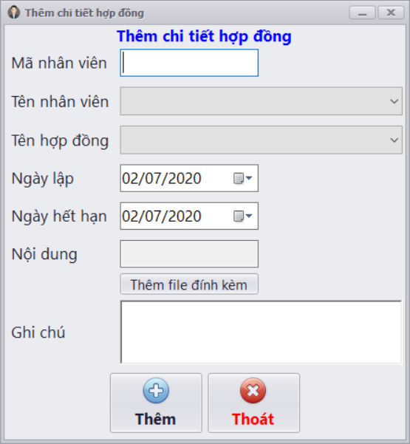

Hình 5.2. Giao diện thêm chi tiết hóa đơn

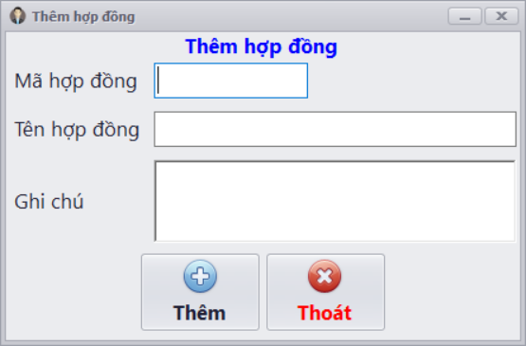

Hình 5.2. Giao diện thêm loại hợp đồng

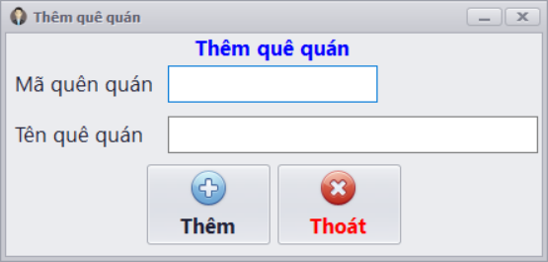

Hình 5.2. Giao diện thêm quê quán

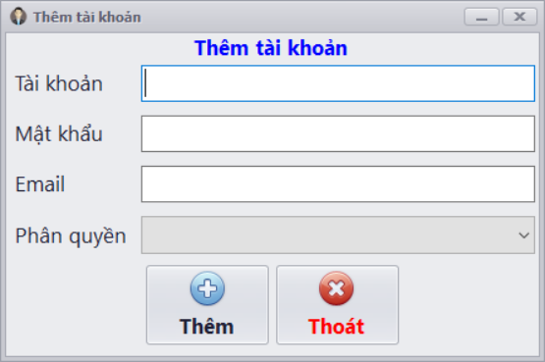

Hình 5.2. Giao diện thêm tài khoản

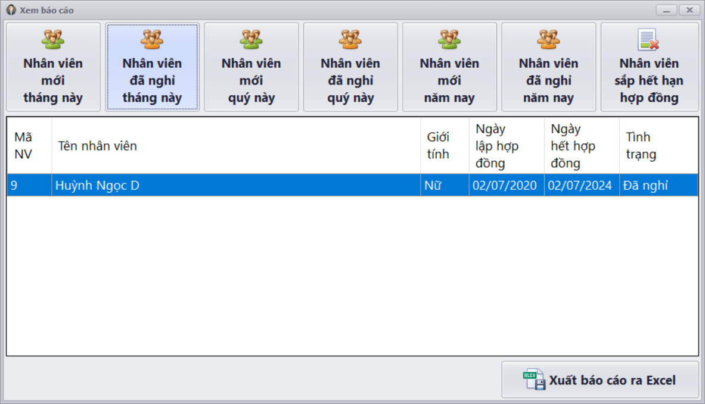

Hình 5.2. Giao diện nhân viên đã nghỉ tháng này

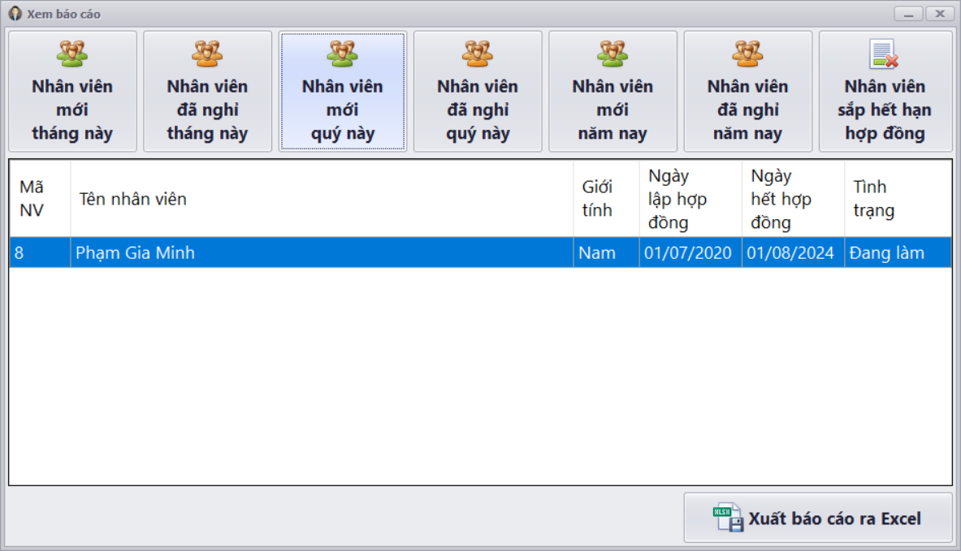

Hình 5.2. Giao diện nhân viên mới của quý

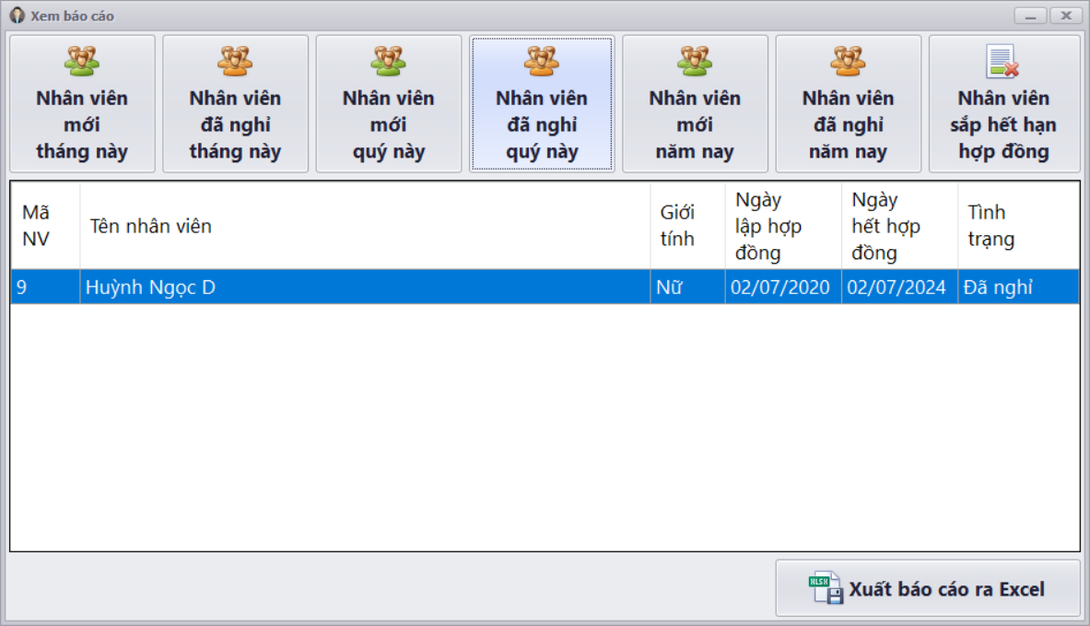

Hình 5.2. Giao diện nhân viên đã nghỉ của quý

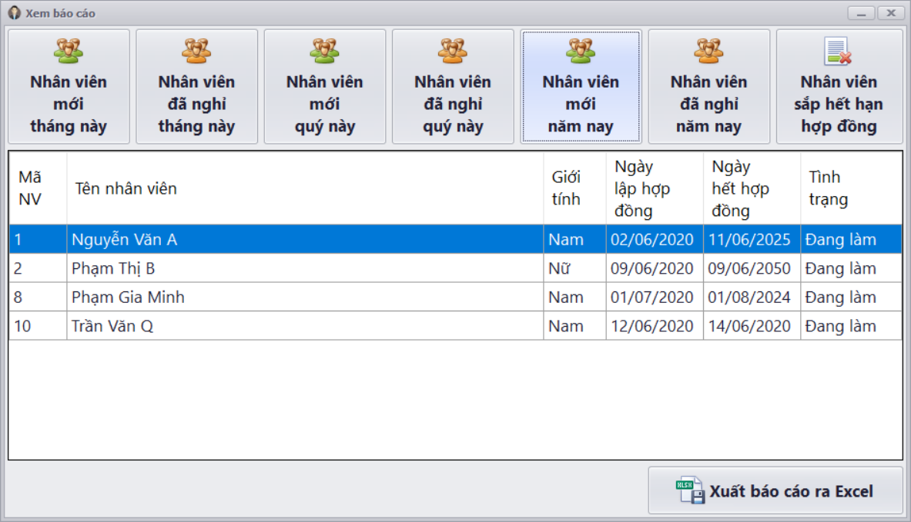

Hình 5.2. Giao diện nhân viên mới của năm

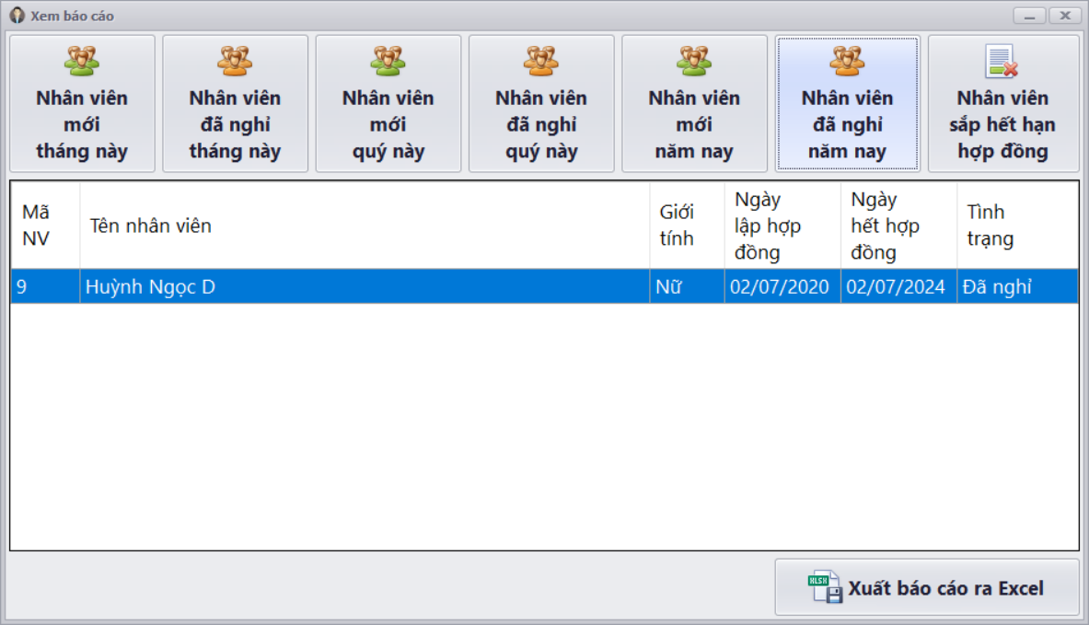

Hình 5.2. Giao diện nhân viên đã nghỉ của năm

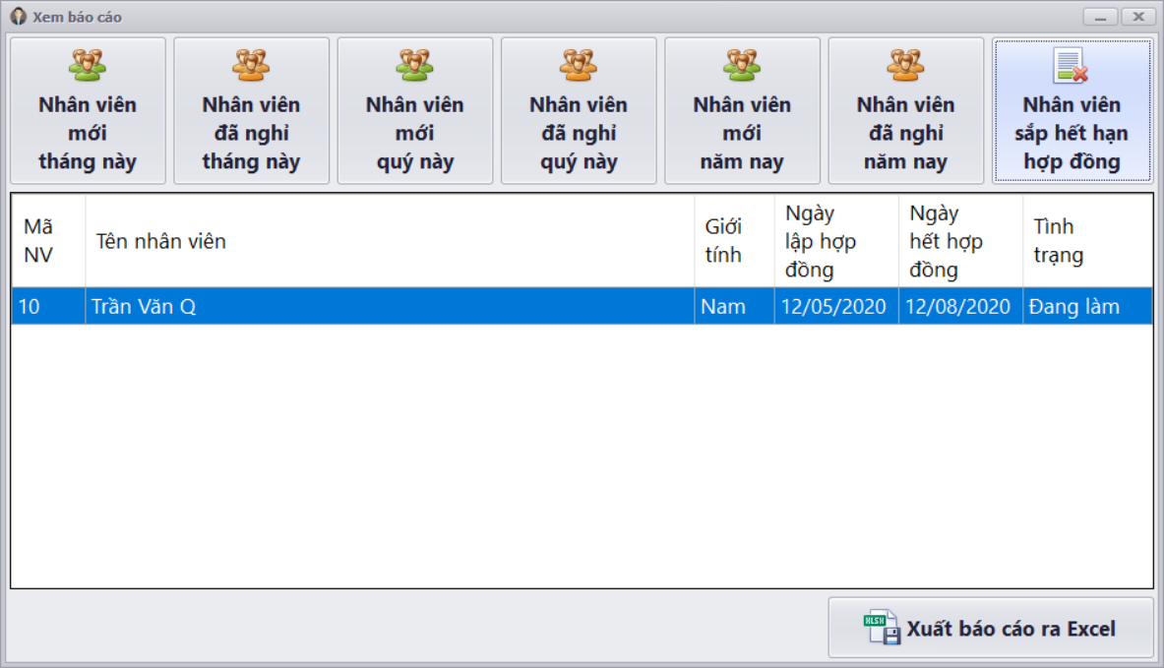

Hình 5.2. Giao diện nhân viên sắp hết hạn hợp đồng

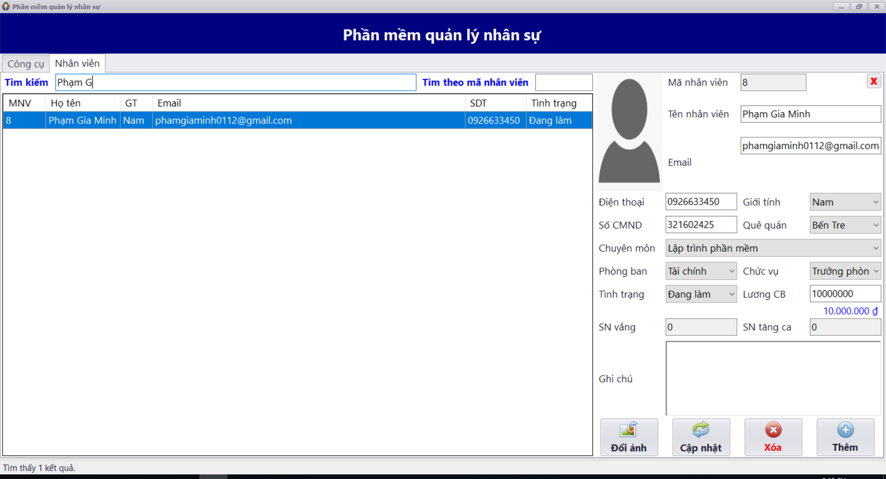

Hình 5.2. 35 Giao diện tìm kiếm nhân viên

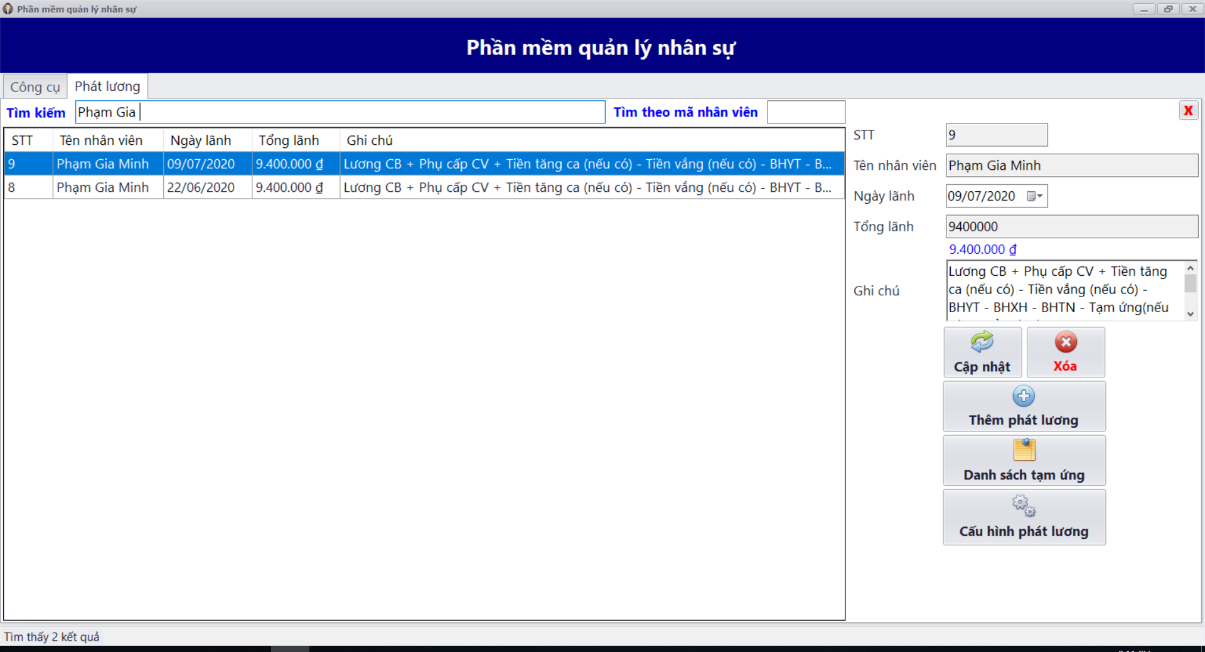

Hình 5.2. 36 Giao diện tìm kiếm lương theo tên nhân viên

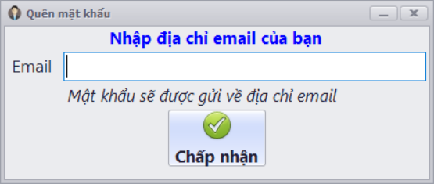

Hình 5.2.37 Giao diện quên mật khẩu

# CHƯƠNG 6: TỔNG KẾT VÀ ĐÁNH GIÁ

## 6.1 Ưu điểm

* Chương trình có giao diện thân thiện, thuận tiện cho người sử dụng.
* Hỗ trợ nhiều chức năng phù hợp với thực tế của việc tìm kiếm thông tin, trao đổi và quản lý nhân sự .
* Có nhiều chức năng xử lý linh hoạt các yêu cầu thực tế.
* Dễ dàng sử dụng và quản lý.
* Cơ sở dữ liệu tương đối lớn và tính bảo mật cao.

## 6.2 Khuyết điểm

* Do thời gian nghiên cứu có hạn và khả năng còn hạn chế nên một số vẫn chỉ còn trên ý tưởng, chưa được thực thi.
* Một số chức năng còn chưa hoạt động ổn định.
* Chương trình có tính chuyên nghiệp chưa cao.

## 6.3 Hướng phát triển

Phần mềm sau này sẽ phát triển lên mạng nội bộ để dễ dành quản lý.

# KẾT LUẬN

Tóm lại phần mềm quản lý nhân sự là một phần mềm rất hữu ích, nó giúp cho việc quản lý của các cơ quan, doanh nghiệp được dễ dàng nhanh chóng và thuận tiện từ đó giúp cho việc kinh doanh được phát triển hơn .Với mục đích muốn giúp đỡ phần nào đó cho công ty nên chúng em đã xây dựng phần mềm này mong rằng nó sẽ được ứng dụng nhiều vào thực tế.

Qua đây chúng em xin được gửi lời cảm ơn đến ThS. Phan Thị Xuân Trang đã tận tình giúp đỡ, hướng dẫn chúng em hoàn thành đề tài này. Tuy nhiên do trình độ và kiến thức còn hạn hẹp nên trong chương trình không tránh khỏi những thiếu xót, chúng em rất mong nhận được những góp ý và bổ sung của thầy cô và các bạn để đề tài của chúng em được hoàn thiện hơn.

**Chúng em xin chân thành cảm ơn!**

# TÀI LIỆU THAM KHẢO

1. Đặng Thị Thanh An (2019) Khái niệm cơ bản và nội dung công tác tuyển dụng nhân lực. 24/06/2020, từ <https://voer.edu.vn/m/khai-niem-co-ban-va-noi-dung-cong-tac-tuyen-dung-nhanluc/254f5d57>
2. Phan Hoàng Anh (2018) quản lý nhân sự trong doanh nghiệp. 24/06/2020 từ <https://faceworks.vn/chi-tiet/vai-tro-cua-quan-ly-nhan-su-trong-doanh-nghiep/>
3. Hoàn Diệp Linh (2018) Những vấn đề trong quản lý nhân sự trong doanh nghiệp vừa và nhỏ. 24/06/2020, từ <https://vnresource.vn/hrmblog/nhung-van-de-trong-quan-ly-nhan-su-noi-chung-va-doanh-nghiep-vua-va-nho-noi-rieng/>
4. Nguyễn Hoàng Nam (2020) Khái niệm về nguồn nhân lực. 24/06/2020, từ <https://baocaothuctapnhansu.com/khai-niem-ve-nguon-nhan-luc-nguon-nhan-luc-la-gi/>
5. Đặng Thu Trà (2020) Khái niệm, vai trò, mục tiêu và ý nghĩa của quản trị nguồn nhân lực. 24/06/2020, từ <https://luanvan24.com/khai-niem-vai-tro-muc-tieu-va-y-nghia-cua-quan-tri-nhan-luc/>